Министерство науки и высшего образования Российской Федерации
Федеральное государственное автономное образовательное учреждение высшего образования
«Омский государственный технический университет»

Радиотехнический факультет
Кафедра «Комплексная защита информации»

КУРСОВАЯ РАБОТА
по дисциплине «____________________»
на тему «Влияние атак на протоколы маршрутизации AODV и OLSR в децентрализованных сетях»

Выполнил студент
гр. БИТ-221
Усин А.С.

Проверил:
____________________

Омск – 2026
Содержание
Введение 3
Объект, предмет, цель и задачи работы 4
Структура работы 5
Глава 1. Децентрализованные сети и безопасность маршрутизации 6
1.1 Особенности самоорганизующихся сетей 6
1.2 Протоколы маршрутизации 7
1.3 Уязвимости и атаки на протоколы маршрутизации 11
1.4 Способы защиты самоорганизующихся сетей 14
1.5 Выводы по главе 1 15
Глава 2. Алгоритмы работы протоколов маршрутизации и атак на них 16
2.1 Алгоритмы штатной работы эталонных протоколов AODV и OLSR 16
2.1.1 Общие положения 16
2.1.2 Протокол AODV 18
2.1.3 Протокол OLSR 31
2.1.4 Выводы по разделу 2.1 44
2.2 Модели нарушений для AODV и OLSR 44
2.2.1 Модель нарушителя 44
2.2.2 Наблюдаемые признаки в AODV 45
2.2.3 Наблюдаемые признаки в OLSR 45
2.2.4 Показатели для сравнения 46
2.3 Сравнительный эксперимент в NS-3.49 47
2.3.1 Схемы сети и контрольные условия 47
2.3.2 Трафик и расчёт показателей 47
2.3.3 Матрица испытаний и результаты 48
2.3.4 Границы применимости 50
Заключение 51
Список использованных источников 52
Приложение А Состав экспериментальных материалов 54
Приложение Б Глоссарий 55
Приложение В Проверка результатов по данным 56

Введение
Децентрализованные сети без центрального узла управления всё чаще рассматриваются как основа для связи там, где инфраструктуры нет или её нельзя использовать: в полевых условиях, при стихийных бедствиях, в мобильных группах устройств и в сенсорных сетях. В такой сети каждый узел одновременно является и конечным абонентом, и ретранслятором. Чтобы пакет дошёл от отправителя до получателя, который находится за пределами радиуса прямой связи, промежуточные узлы должны пересылать его друг другу. Правила, по которым узлы выбирают маршрут и обмениваются служебной информацией, задаются протоколами маршрутизации.
Для одноранговых (ad hoc) сетей стандартизированы и широко используются протоколы двух типов. Реактивный протокол AODV (Ad hoc On-demand Distance Vector, RFC 3561) строит маршрут только тогда, когда он нужен. Проактивный протокол OLSR (Optimized Link State Routing, RFC 3626) заранее поддерживает таблицы маршрутов по всей сети. Механизмы этих протоколов различны, однако у них есть общее свойство: доверие к служебным сообщениям соседей. Узел принимает решение о маршруте на основании информации, которую сообщили другие узлы, и обычно не может проверить её достоверность.
Именно это свойство делает сеть уязвимой. Недобросовестный или скомпрометированный узел может исказить служебную информацию, отказаться от пересылки чужих пакетов или выдать себя за несколько узлов сразу. Такие действия называются атаками на протокол маршрутизации. Их последствия выходят за пределы одного узла: нарушается доставка данных, растёт задержка, сеть распадается на изолированные участки. Поэтому вопрос о том, как конкретные атаки влияют на работоспособность сети, имеет практическое значение.
Курсовая работа соответствует первым двум главам дипломной работы. Первая глава содержит теоретический обзор децентрализованных сетей, протоколов маршрутизации, атак на них и способов защиты. Вторая глава является практической частью: в ней описаны алгоритмы протоколов и атак и их реализация в NS-3.49. Моделирование, методика испытаний и анализ результатов (третья глава) в курсовую работу не входят и упоминаются только там, где это необходимо.

Объект, предмет, цель и задачи работы
Объект исследования — протоколы маршрутизации AODV и OLSR в одноранговых (децентрализованных) сетях.
Предмет исследования — алгоритмы работы протоколов в штатном режиме и их изменение под действием четырёх атак: «чёрная дыра» (black hole), «серая дыра» (gray hole), «туннель» (wormhole) и «Сивилла» (Sybil), а также реализация этих атак в эталонной библиотеке NS-3.49.
Цель работы — описать алгоритмы штатной работы AODV и OLSR, алгоритмы четырёх атак на каждый из протоколов и реализовать атаки в виде минимальных, документированных изменений исходного кода NS-3.49.
Для достижения цели поставлены следующие задачи:
1) рассмотреть особенности децентрализованных сетей, группы протоколов маршрутизации, атаки на маршрутизацию и способы защиты (глава 1);
2) описать штатную работу протоколов AODV и OLSR по эталонной реализации NS-3.49 и отразить её в схемах алгоритмов (раздел 2.1);
3) описать алгоритмы четырёх атак для каждого протокола и указать точку вмешательства в алгоритм штатной работы (раздел 2.2);
4) реализовать атаки в исходном коде NS-3.49, оформить изменения схемами и патчами и подтвердить, что каждая атака ведёт себя так, как задумано (раздел 2.3).
Методы исследования: анализ спецификаций RFC 3561 и RFC 3626, анализ исходного кода NS-3.49, построение схем алгоритмов, сравнение версий исходного кода средствами утилит `diff` и `patch`, проверка поведения атак на минимальных сценариях моделирования.
Научная и практическая значимость. Описание точек вмешательства атак в алгоритмы протоколов позволяет сравнивать уязвимости реактивного и проактивного подходов на одном и том же наборе атак. Минимальные патчи дают воспроизводимую основу для дальнейших исследований, в том числе для испытаний и защитных механизмов.

Структура работы
Работа состоит из введения, двух глав, заключения, списка использованных источников и трёх приложений. В первой главе рассмотрены свойства самоорганизующихся сетей и способы защиты. Во второй описаны штатная работа AODV и OLSR, модели нарушений и результаты сравнительного эксперимента.

Глава 1. Децентрализованные сети и безопасность маршрутизации

1.1 Особенности самоорганизующихся сетей
Развитие телекоммуникационных технологий ведёт к тому, что всё больше устройств связываются между собой напрямую, без базовых станций и проводной инфраструктуры. Такие сети применяются в мобильной связи, в транспортных системах, при управлении группами беспилотных летательных аппаратов, в системах мониторинга, а также там, где инфраструктуры нет или она разрушена: в полевых условиях и при ликвидации последствий стихийных бедствий [1].
Самоорганизующаяся (децентрализованная, одноранговая, ad hoc) сеть — это динамическая сеть без постоянной структуры и без центрального узла управления [1]. Каждое устройство в ней одновременно является оконечным узлом, который отправляет и принимает собственные данные, и маршрутизатором, который пересылает чужие пакеты. Если получатель находится за пределами радиуса прямой связи отправителя, пакет доставляется по многохоповому маршруту через промежуточные узлы.
По области применения выделяют несколько типов самоорганизующихся сетей [1, 5]:
– MANET (Mobile Ad hoc Network) — сети мобильных устройств, наиболее общий и распространённый тип;
– VANET (Vehicular Ad hoc Network) — сети транспортных средств, применяемые в интеллектуальных транспортных системах для обмена данными между автомобилями;
– FANET (Flying Ad hoc Network) — сети беспилотных летательных аппаратов, для которых характерна особенно высокая скорость изменения топологии.
Узлы таких сетей перемещаются, поэтому топология постоянно меняется: при удалении устройств друг от друга канал связи между ними разрывается, при сближении появляются новые каналы. Маршрут, построенный несколько секунд назад, может оказаться недействительным, и сеть должна непрерывно пересчитывать маршруты [2].
К основным особенностям самоорганизующихся сетей, которые определяют требования к маршрутизации, относятся [2]:
– динамическая топология: маршруты быстро устаревают и требуют частого обновления;
– отсутствие инфраструктуры: нет выделенных маршрутизаторов, каждый узел сам участвует в маршрутизации;
– многохоповая передача: данные идут через промежуточные узлы, а не напрямую;
– ограниченные ресурсы узлов: энергия аккумулятора, память и вычислительная мощность;
– нестабильность беспроводных каналов: помехи, шумы, потери пакетов и коллизии;
– ограниченная пропускная способность: служебный трафик протокола маршрутизации конкурирует с полезными данными, поэтому его объём нужно сокращать.
Те же свойства, которые дают самоорганизующимся сетям гибкость, создают и их слабые стороны. Сеть можно развернуть быстро и без подготовки инфраструктуры, но в ней нет узла, который контролировал бы участников. Любое устройство в радиусе связи может стать участником маршрутизации, поэтому злоумышленнику проще внедриться в процесс передачи данных и влиять на выбор маршрутов [5]. Подробнее этот вопрос рассмотрен в разделе 1.3.

1.2 Протоколы маршрутизации
Протоколы маршрутизации проводных сетей рассчитаны на стабильную топологию и выделенные маршрутизаторы, поэтому в самоорганизующихся сетях применяются специальные протоколы. С их помощью каждый узел сам обнаруживает соседей, узнаёт о других узлах сети и выбирает маршрут к получателю. Протокол должен быстро реагировать на изменение топологии и при этом создавать как можно меньше служебного трафика [2, 4].
По способу построения маршрутов протоколы делятся на три группы: проактивные, реактивные и гибридные (рисунок 1) [2, 3].
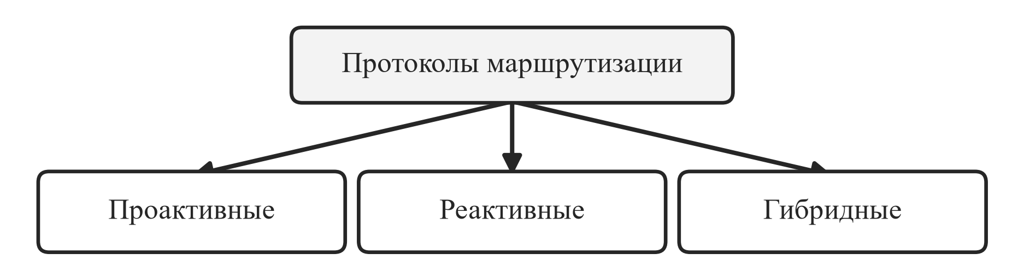
Рисунок 1 – Классификация протоколов маршрутизации самоорганизующихся сетей
Проактивные (табличные) протоколы поддерживают маршруты ко всем узлам сети заранее, независимо от того, есть ли данные для передачи. Узлы периодически рассылают служебные сообщения о соседях и о состоянии каналов связи и по ним строят таблицы маршрутизации. Когда появляются данные, маршрут уже известен, и передача начинается без задержки. Цена этого — постоянный служебный трафик, который растёт с размером сети и расходует пропускную способность и энергию узлов [3].
Типичные проактивные протоколы — DSDV (Destination-Sequenced Distance-Vector) и OLSR (Optimized Link State Routing) [3, 4]. OLSR относится к протоколам состояния каналов и описан в RFC 3626 [9]. Узлы OLSR обнаруживают соседей с помощью сообщений HELLO, а сведения о топологии распространяют сообщениями TC (Topology Control). Чтобы служебное сообщение не пересылал каждый узел сети, в OLSR применяются многоточечные ретрансляторы MPR (MultiPoint Relay): каждый узел выбирает среди соседей небольшое подмножество, через которое достижимы все его соседи второго уровня, и пересылают служебные сообщения только эти узлы. Это значительно уменьшает служебный трафик по сравнению с простой лавинной рассылкой [9].
Реактивные протоколы (протоколы маршрутизации по запросу) строят маршрут только тогда, когда у узла появились данные для получателя, маршрута к которому нет. Служебный трафик возникает только при поиске и восстановлении маршрутов, поэтому нагрузка на сеть меньше. Недостаток — задержка перед началом передачи: пока маршрут не найден, пакеты ожидают в очереди [3].
К реактивным протоколам относятся AODV (Ad hoc On-Demand Distance Vector) и DSR (Dynamic Source Routing) [3, 4]. AODV описан в RFC 3561 [8]. Узел, которому нужен маршрут, рассылает широковещательный запрос RREQ (Route Request). Промежуточные узлы запоминают обратный маршрут к источнику и пересылают запрос дальше. Получатель или узел, который знает достаточно свежий маршрут к нему, отвечает сообщением RREP (Route Reply). Ответ возвращается к источнику по обратному маршруту и по пути создаёт прямой маршрут. При обрыве канала узлы оповещают друг друга сообщениями RERR (Route Error). Свежесть маршрутов контролируется порядковыми номерами получателя, что исключает образование петель [8].
В обоих случаях пакет между удалёнными узлами проходит через несколько промежуточных узлов, и между одной и той же парой узлов обычно существует несколько возможных маршрутов (рисунок 2). Протокол выбирает один из них по своему критерию, как правило по наименьшему числу переходов.
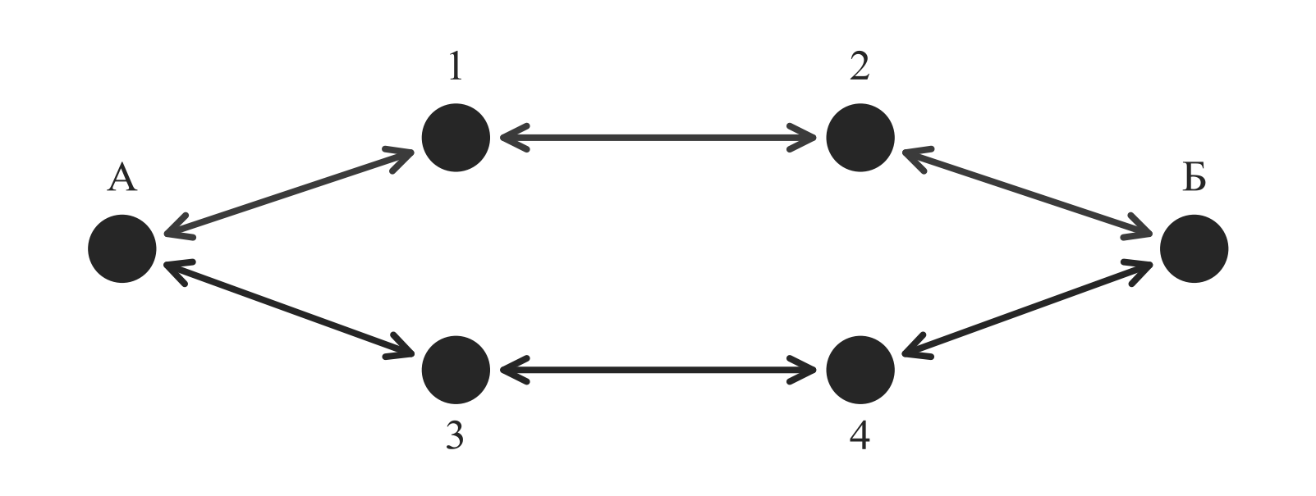
Рисунок 2 – Многохоповые маршруты между узлами А и Б в самоорганизующейся сети
Гибридные протоколы объединяют оба подхода. В ZRP (Zone Routing Protocol) каждый узел задаёт зону вокруг себя, поэтому зоны разных узлов могут перекрываться [2]. Внутри своей зоны узел поддерживает маршруты проактивно, а путь к получателю за её пределами ищет по запросу (рисунок 3). К гибридным также относят HWMP (Hybrid Wireless Mesh Protocol) стандарта IEEE 802.11s.
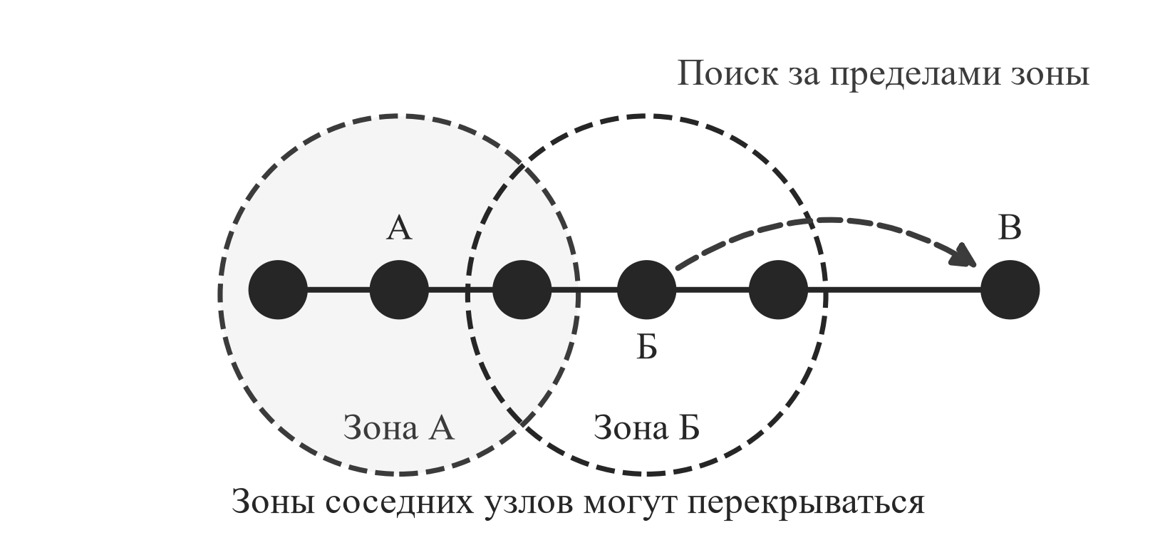
Рисунок 3 – Гибридная (зонная) модель маршрутизации
Таблица 1 сопоставляет момент построения маршрута и стоимость служебного обмена. Реактивный поиск переносит часть затрат на момент первой отправки. Проактивный обмен расходует ресурсы и между передачами данных.
Таблица 1
Сравнение групп протоколов маршрутизации
Признак | Проактивные | Реактивные | Гибридные
Когда строится маршрут | Заранее, ко всем узлам сети | По запросу, при появлении данных | Внутри зоны заранее, между зонами по запросу
Служебный трафик | Постоянный, растёт с размером сети | Только при поиске и восстановлении маршрута | Постоянный внутри зоны, по запросу между зонами
Задержка перед передачей | Минимальная | Есть, на время поиска маршрута | Мала внутри зоны, больше между зонами
Хранимые сведения | Маршруты ко всем узлам сети | Только активные маршруты | Маршруты внутри зоны и активные маршруты
Примеры | OLSR, DSDV | AODV, DSR | ZRP, HWMP

Для одноранговых сетей разработаны и другие протоколы, например B.A.T.M.A.N. (Better Approach To Mobile Ad hoc Networking), применяемый в mesh-сетях. В работе они не рассматриваются.
Для исследования выбраны AODV и OLSR. AODV — один из наиболее распространённых и изученных реактивных протоколов, OLSR — стандартизированный проактивный протокол. Оба протокола описаны в RFC [8, 9] и реализованы в сетевом симуляторе NS-3 наряду с DSDV, DSR и HWMP. Механизмы построения маршрутов у них принципиально разные, но одни и те же атаки применимы к обоим. Это позволяет сравнить, как реактивный и проактивный подходы реагируют на одинаковые действия нарушителя. Алгоритмы работы AODV и OLSR подробно рассмотрены в разделе 2.1.

1.3 Уязвимости и атаки на протоколы маршрутизации
Узлы самоорганизующейся сети обмениваются сообщениями без централизованного контроля. Злоумышленник может войти в состав маршрута или передать соседям ложные сведения о сети [1, 5, 6].
Атаки на сеть делят на пассивные и активные. При пассивной атаке нарушитель наблюдает за трафиком. При активной он изменяет пересылку или сведения, по которым узлы строят маршруты [5].
При атаке «чёрная дыра» (black hole) нарушитель привлекает трафик и отбрасывает пакеты, которые должен переслать дальше (рисунок 4) [5, 13].
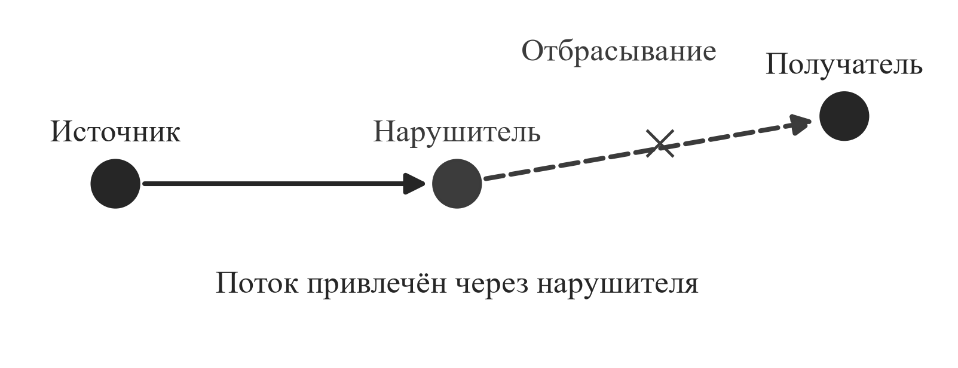
Рисунок 4 – Атака «чёрная дыра»
При атаке «серая дыра» (gray hole) нарушитель отбрасывает часть транзитных пакетов. Например, он может отбирать их по адресу получателя (рисунок 5) [5, 14].
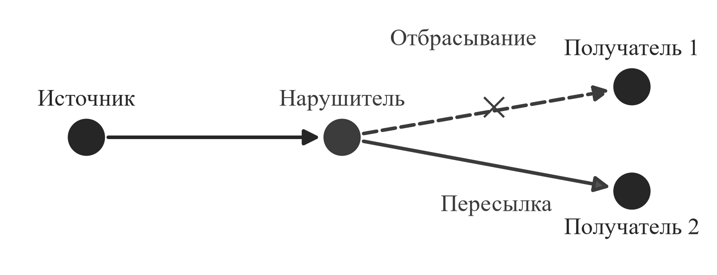
Рисунок 5 – Атака «серая дыра». Пример отбора по получателю
При атаке «туннель» (wormhole) два нарушителя переносят сообщения по скрытому каналу. Удалённые узлы могут принять друг друга за соседей или выбрать маршрут с объявленной меньшей длиной (рисунок 6) [5, 15].
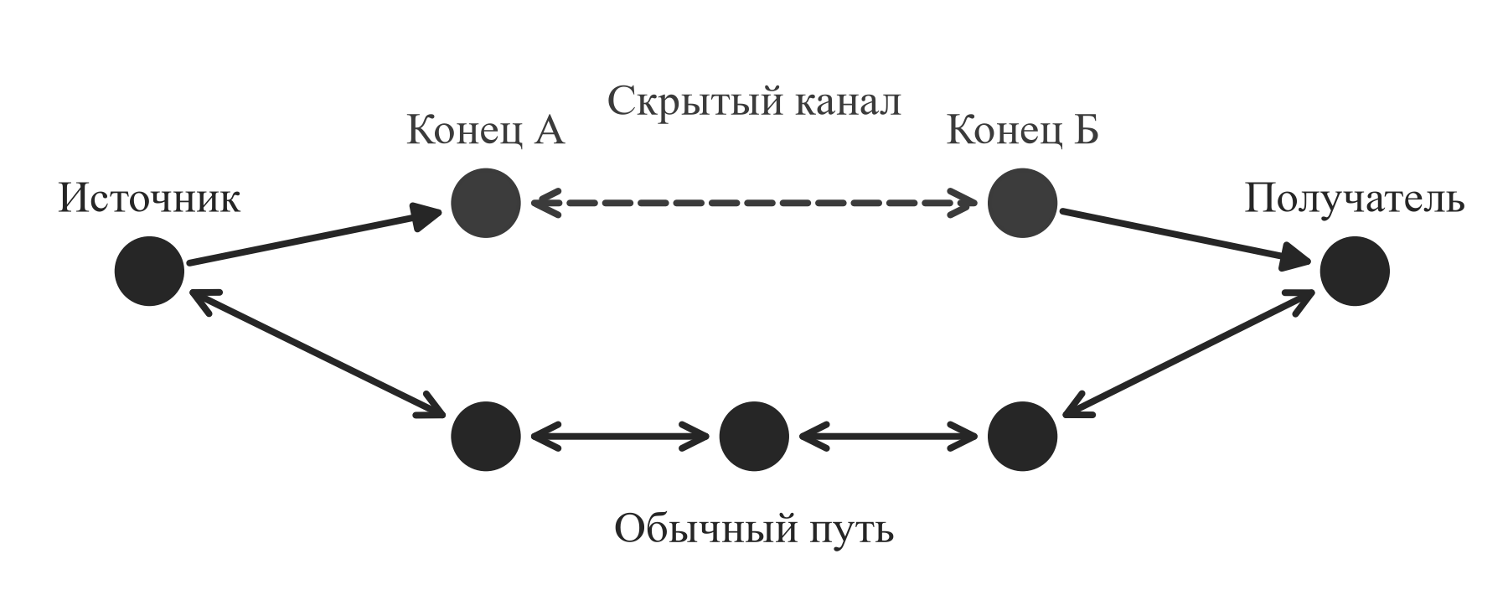
Рисунок 6 – Атака «туннель»
При атаке «Сивилла» (Sybil) один физический узел объявляет несколько адресов. Получатели могут принять объявления за сообщения от разных соседей (рисунок 7) [5, 16].
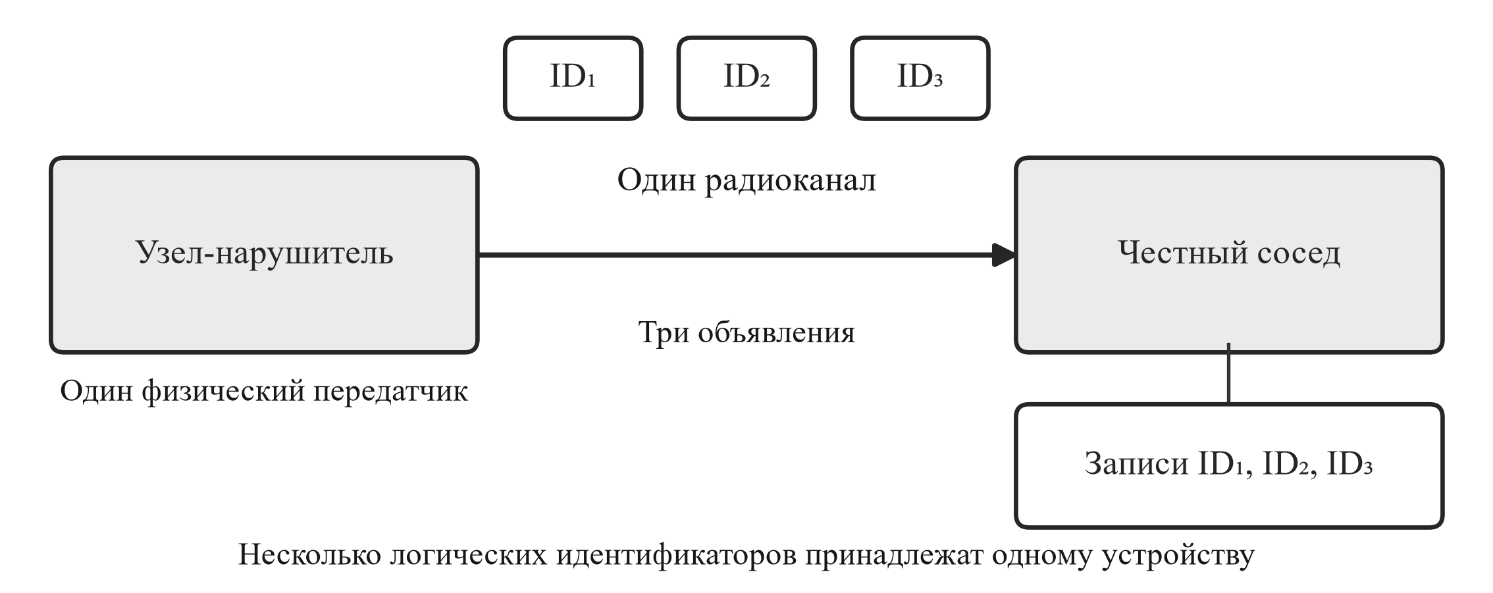
Рисунок 7 – Атака «Сивилла»
Атаки перегрузки занимают канал и ресурсы узлов потоком служебных сообщений [5]. В таблице 2 перечислены четыре атаки, исследуемые в работе.
Для каждой атаки указаны число нарушителей, их действия и затрагиваемое свойство сети.
Таблица 2
Атаки на маршрутизацию, исследуемые в работе
Атака | Число нарушителей | Действия нарушителя | Нарушаемое свойство
Чёрная дыра | 1 | Привлекает маршруты к себе и отбрасывает все пакеты данных | Доступность
Серая дыра | 1 | Привлекает маршруты к себе и отбрасывает часть пакетов по правилу | Доступность
Туннель | 2 и более | Передаёт пакеты по скрытому каналу и искажает представление о топологии | Целостность маршрутной информации, доступность
Сивилла | 1 | Выступает под несколькими идентификаторами | Целостность маршрутной информации

Раздел 2.2 связывает четыре модели нарушений с показателями доставки и состоянием маршрутизации.

1.4 Способы защиты самоорганизующихся сетей
Основная угроза для самоорганизующихся сетей связана с нарушением маршрутизации и передачей служебной информации. Универсального средства защиты нет, поэтому на практике сочетают несколько подходов [6].
Криптографическая защита. Шифрование обеспечивает конфиденциальность передаваемых данных, а цифровые подписи и коды аутентификации сообщений — их целостность и подтверждение источника. Нарушитель не может незаметно изменить служебное сообщение или выдать себя за другой узел. Основная трудность — распределение ключей: в сети нет единого удостоверяющего центра, поэтому устройства приходится настраивать заранее, до подключения к сети. Кроме того, криптографические операции расходуют вычислительные и энергетические ресурсы узлов [6].
Защищённые протоколы маршрутизации. В протоколы добавляют проверки целостности и источника служебных сообщений. Например, в SAODV (Secure AODV) неизменяемые поля сообщений подписываются, а счётчик переходов защищается цепочкой хеш-значений. Такие проверки снижают риск подмены маршрутов, но увеличивают нагрузку на узлы и объём служебного трафика [6]. В стандартной поставке NS-3 защищённых вариантов протоколов нет.
Модели доверия и репутации. Узлы наблюдают за поведением соседей, например проверяют, переслал ли сосед переданный ему пакет, обмениваются рекомендациями и вычисляют оценку доверия к каждому узлу. Узлы, которые теряют пакеты или ведут себя нестабильно, не используются при построении маршрутов [7]. Этот подход требует меньше ресурсов, чем криптография, и помогает против атак на доступность, таких как чёрная и серая дыра, но сам может стать целью атаки, например атаки «Сивилла».
Системы обнаружения атак. Системы мониторинга анализируют поведение сети: структуру трафика, частоту служебных сообщений, долю потерянных пакетов. Они реагируют на отклонения от нормы и позволяют находить в том числе ранее неизвестные атаки, но требуют дополнительных вычислительных ресурсов и могут ошибаться из-за обычных потерь в радиоканале.
Ограничение служебного трафика. Простые меры, такие как ограничение частоты запросов маршрута и сообщений об ошибках, защищают от перегрузки сети. Так, RFC 3561 ограничивает узел AODV десятью сообщениями RREQ и десятью сообщениями RERR в секунду (параметры RREQ_RATELIMIT и RERR_RATELIMIT) [8]. Те же значения по умолчанию заданы в реализации AODV в NS-3 (атрибуты RreqRateLimit и RerrRateLimit).
Каждый подход по отдельности даёт ограниченный эффект, но в сочетании они заметно повышают устойчивость сети. Защита всегда требует баланса между безопасностью, производительностью и ограниченными ресурсами узлов. В настоящей работе защитные механизмы не реализуются: исследуется влияние атак на незащищённые протоколы, а реализация и сравнение средств защиты рассматриваются как направление дальнейших исследований.

1.5 Выводы по главе 1
AODV и OLSR строят маршруты по-разному, поэтому одни и те же атаки могут по-разному влиять на доставку. В главе 2 это различие рассмотрено на примерах четырёх атак.
В дипломной работе предстоит проверить, как доля нарушителей влияет на доставку пакетов. Рабочая гипотеза предполагает заметное снижение доставки при одном нарушителе на десять узлов и слабый эффект при одном на сто. Курсовая работа описывает алгоритмы протоколов и реализует атаки в NS-3.49 для этой проверки.

Глава 2. Алгоритмы работы протоколов маршрутизации и атак на них

2.1 Алгоритмы штатной работы эталонных протоколов AODV и OLSR
Раздел описывает штатную работу протоколов AODV и OLSR до внесения каких-либо изменений. Эти алгоритмы служат основой, на которую в разделе 2.2 накладываются атаки. Описание построено по исходному коду NS-3.49 и документации к нему [10, 11] и сверено со спецификациями RFC 3561 и RFC 3626 [8, 9]. Для каждого протокола приведены структуры данных узла, типы сообщений, таймеры и параметры, схема алгоритма работы с разбором по шагам, а также функции кода, которые выполняют каждый шаг схемы.

2.1.1 Общие положения
Протокол маршрутизации выбирает путь от источника до получателя в сети, топология которой меняется во времени. Узлы одноранговой сети перемещаются, включаются и выключаются, радиоканал нестабилен, поэтому маршруты быстро устаревают. Протокол должен обнаруживать соседей, получать сведения о достижимости других узлов и обновлять маршруты без участия центрального узла.
Оба рассматриваемых протокола работают со служебными сообщениями, которые несут номер последовательности: в AODV это номер последовательности получателя, в OLSR — порядковые номера сообщений и номер ANSN в сообщениях TC. Номера позволяют отличить свежие сведения от устаревших и исключают петли, но не подтверждают, что отправитель честен. Узел принимает решение о маршруте по тому, что сообщили соседи, и не может это проверить. Это свойство важно для анализа атак в разделе 2.2.
NS-3 — дискретно-событийный симулятор: все действия узлов представлены событиями, которые выполняются в порядке модельного времени. Протокол маршрутизации подключается к узлу как класс, реализующий интерфейс маршрутизации IPv4 (Ipv4RoutingProtocol). Через этот интерфейс протокол получает два вида вызовов: RouteOutput — когда узел сам отправляет пакет и нужен маршрут, и RouteInput — когда узел принял пакет и должен его доставить приложению, переслать или отбросить. Служебные сообщения передаются по UDP через сокеты протокола: порт 654 у AODV и порт 698 у OLSR, как в RFC [8, 9]. Таймеры представлены объектами Timer, которые по истечении времени вызывают заданную функцию протокола. Параметры задаются атрибутами, поэтому их можно менять в сценарии моделирования без изменения кода.
Код каждого протокола разделён на несколько файлов. У AODV это aodv-routing-protocol (логика обработки сообщений и таймеров), aodv-packet (форматы сообщений), aodv-rtable (таблица маршрутов), aodv-rqueue (очередь пакетов, ожидающих маршрута), aodv-neighbor (список соседей), aodv-id-cache и aodv-dpd (кэши для обнаружения повторов). У OLSR это olsr-routing-protocol (логика), olsr-header (форматы сообщений), olsr-state и olsr-repositories (информационные репозитории узла). Форматы сообщений в NS-3 соответствуют RFC, поэтому изменённое для атаки поведение должно оставаться в рамках этих форматов: атаки реализуются как изменение решений узла, а не как новые типы пакетов.
Для каждого протокола построены две схемы. Первая показывает, какие информационные структуры узла обновляет каждое входящее сообщение и какие из них используются при формировании исходящих сообщений. Вторая — схема алгоритма работы протокола. Она читается по строкам: слева входное событие (принятое сообщение, пакет данных или срабатывание таймера), в середине шаги обработки на узле, справа результат. Проверки обозначены пунктирной рамкой: при ответе «да» выполняется действие, записанное под проверкой, при ответе «нет» обработка продолжается вправо. В квадратных скобках указаны структуры данных узла, к которым обращается шаг. Внизу схемы показано, как сообщения разных узлов связаны между собой.

2.1.2 Протокол AODV
AODV — реактивный дистанционно-векторный протокол [8]. Маршрут ищется только тогда, когда у узла появился пакет для получателя, маршрута к которому нет. Каждый узел хранит таблицу маршрутов. Запись таблицы содержит адрес назначения, следующий узел, число переходов, номер последовательности получателя, время жизни, признак действительности и список предшественников — соседей, которые отправляют пакеты по этому маршруту через данный узел. Предшественники нужны, чтобы при обрыве маршрута знать, кого оповестить.
Кроме таблицы маршрутов узел AODV хранит:
– кэш идентификаторов RREQ — пары «источник, идентификатор запроса», чтобы не обрабатывать один запрос дважды;
– кэш дубликатов широковещательных пакетов данных (DPD);
– список соседей со временем последнего подтверждения их присутствия;
– очередь пакетов, ожидающих маршрута;
– собственный номер последовательности и счётчик идентификаторов запросов.
Протокол использует следующие сообщения:
– RREQ (Route Request) — запрос маршрута, рассылается широковещательно;
– RREP (Route Reply) — ответ на запрос, передаётся одноадресно по обратному маршруту к источнику запроса;
– RERR (Route Error) — сообщение о недоступности адресатов после обрыва канала, передаётся предшественникам;
– RREP-ACK — подтверждение получения RREP, запрашивается при подозрении на односторонний канал;
– HELLO — периодическое сообщение о присутствии узла. Отдельного типа для него нет: это RREP, в котором адресат совпадает с отправителем, а TTL равен 1.
Параметры AODV задаются атрибутами класса протокола (aodv-routing-protocol.cc, строки 185–330). Основные из них приведены в таблице 3. Значения по умолчанию совпадают с рекомендациями RFC 3561 [8], кроме MyRouteTimeout: в таблице параметров RFC это 2 × ActiveRouteTimeout = 6 с, а в NS-3 — 2 × max(PathDiscoveryTime, ActiveRouteTimeout) = 11,2 с. Так NS-3 выполняет другое требование того же RFC: MyRouteTimeout должен быть не меньше 2 × PathDiscoveryTime, и при запуске протокол это проверяет (строки 2299–2304). Размер очереди ожидания и время хранения пакетов в RFC не заданы, это параметры NS-3.
В таблице 3 указаны значения атрибутов AODV по умолчанию. Эти значения относятся к настройкам модели. Параметры конкретных прогонов указаны отдельно в сценариях.
Таблица 3
Основные параметры AODV в NS-3.49
Параметр | По умолчанию | Назначение
HelloInterval | 1 с | Период рассылки HELLO
AllowedHelloLoss | 2 | Сколько HELLO можно пропустить до признания соседа потерянным
ActiveRouteTimeout | 3 с | Время жизни маршрута, который используется
NodeTraversalTime | 40 мс | Оценка времени прохождения одного узла
NetDiameter | 35 | Максимальное число переходов в сети
NetTraversalTime | 2,8 с | Время обхода сети: 2 × NetDiameter × NodeTraversalTime
PathDiscoveryTime | 5,6 с | Время хранения записи в кэше RREQ ID: 2 × NetTraversalTime
MyRouteTimeout | 11,2 с | Время жизни маршрута в RREP, который отправляет получатель
DeletePeriod | 15 с | Через сколько удаляется недействительный маршрут
BlackListTimeout | 5,6 с | Время нахождения соседа в чёрном списке
RreqRetries | 2 | Число повторов поиска маршрута
TtlStart, TtlIncrement, TtlThreshold | 1, 2, 7 | Начальный TTL, шаг и порог поиска расширяющимся кольцом
RreqRateLimit, RerrRateLimit | 10 в секунду | Ограничение частоты отправки RREQ и RERR
MaxQueueLen, MaxQueueTime | 64 пакета, 30 с | Размер очереди ожидания и время хранения пакета
DestinationOnly, GratuitousReply, EnableHello | нет, да, да | Отвечает ли только получатель; оповещается ли получатель об ответе промежуточного узла; рассылаются ли HELLO

На рисунке 8 показана связь сообщений со структурами узла. На пяти листах рисунка 9 приведён алгоритм AODV.

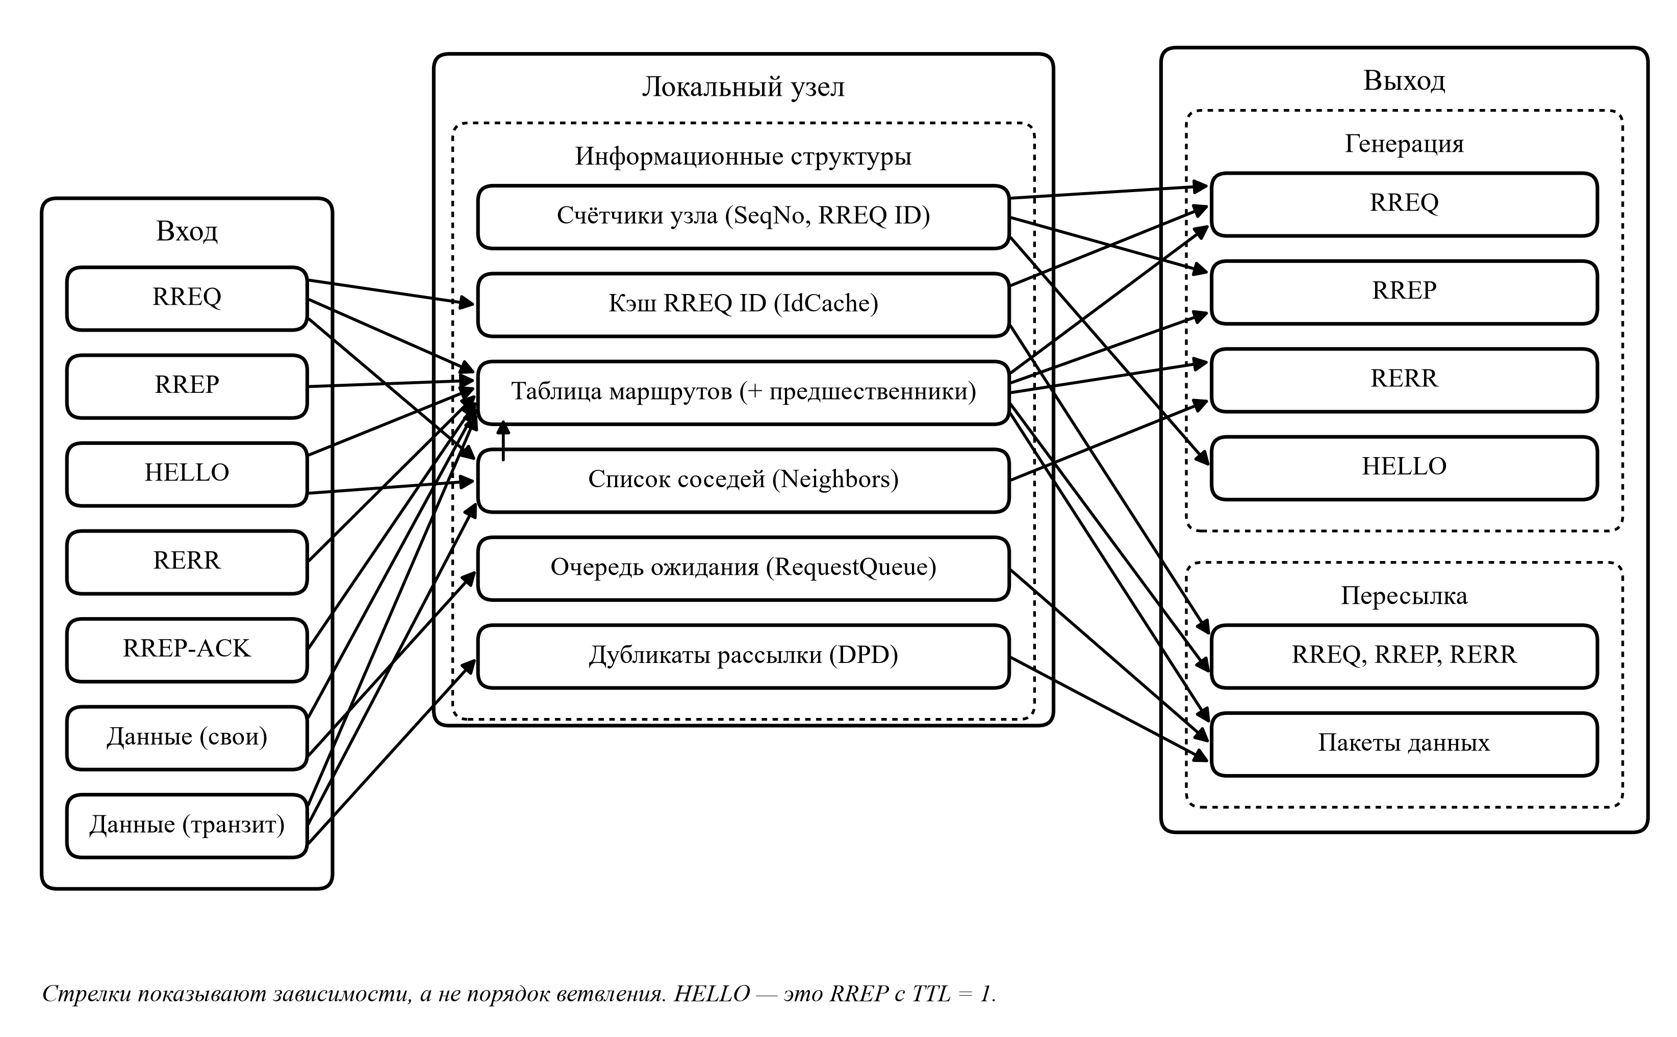
Рисунок 8 – Входящие сообщения, информационные структуры узла и выход протокола AODV
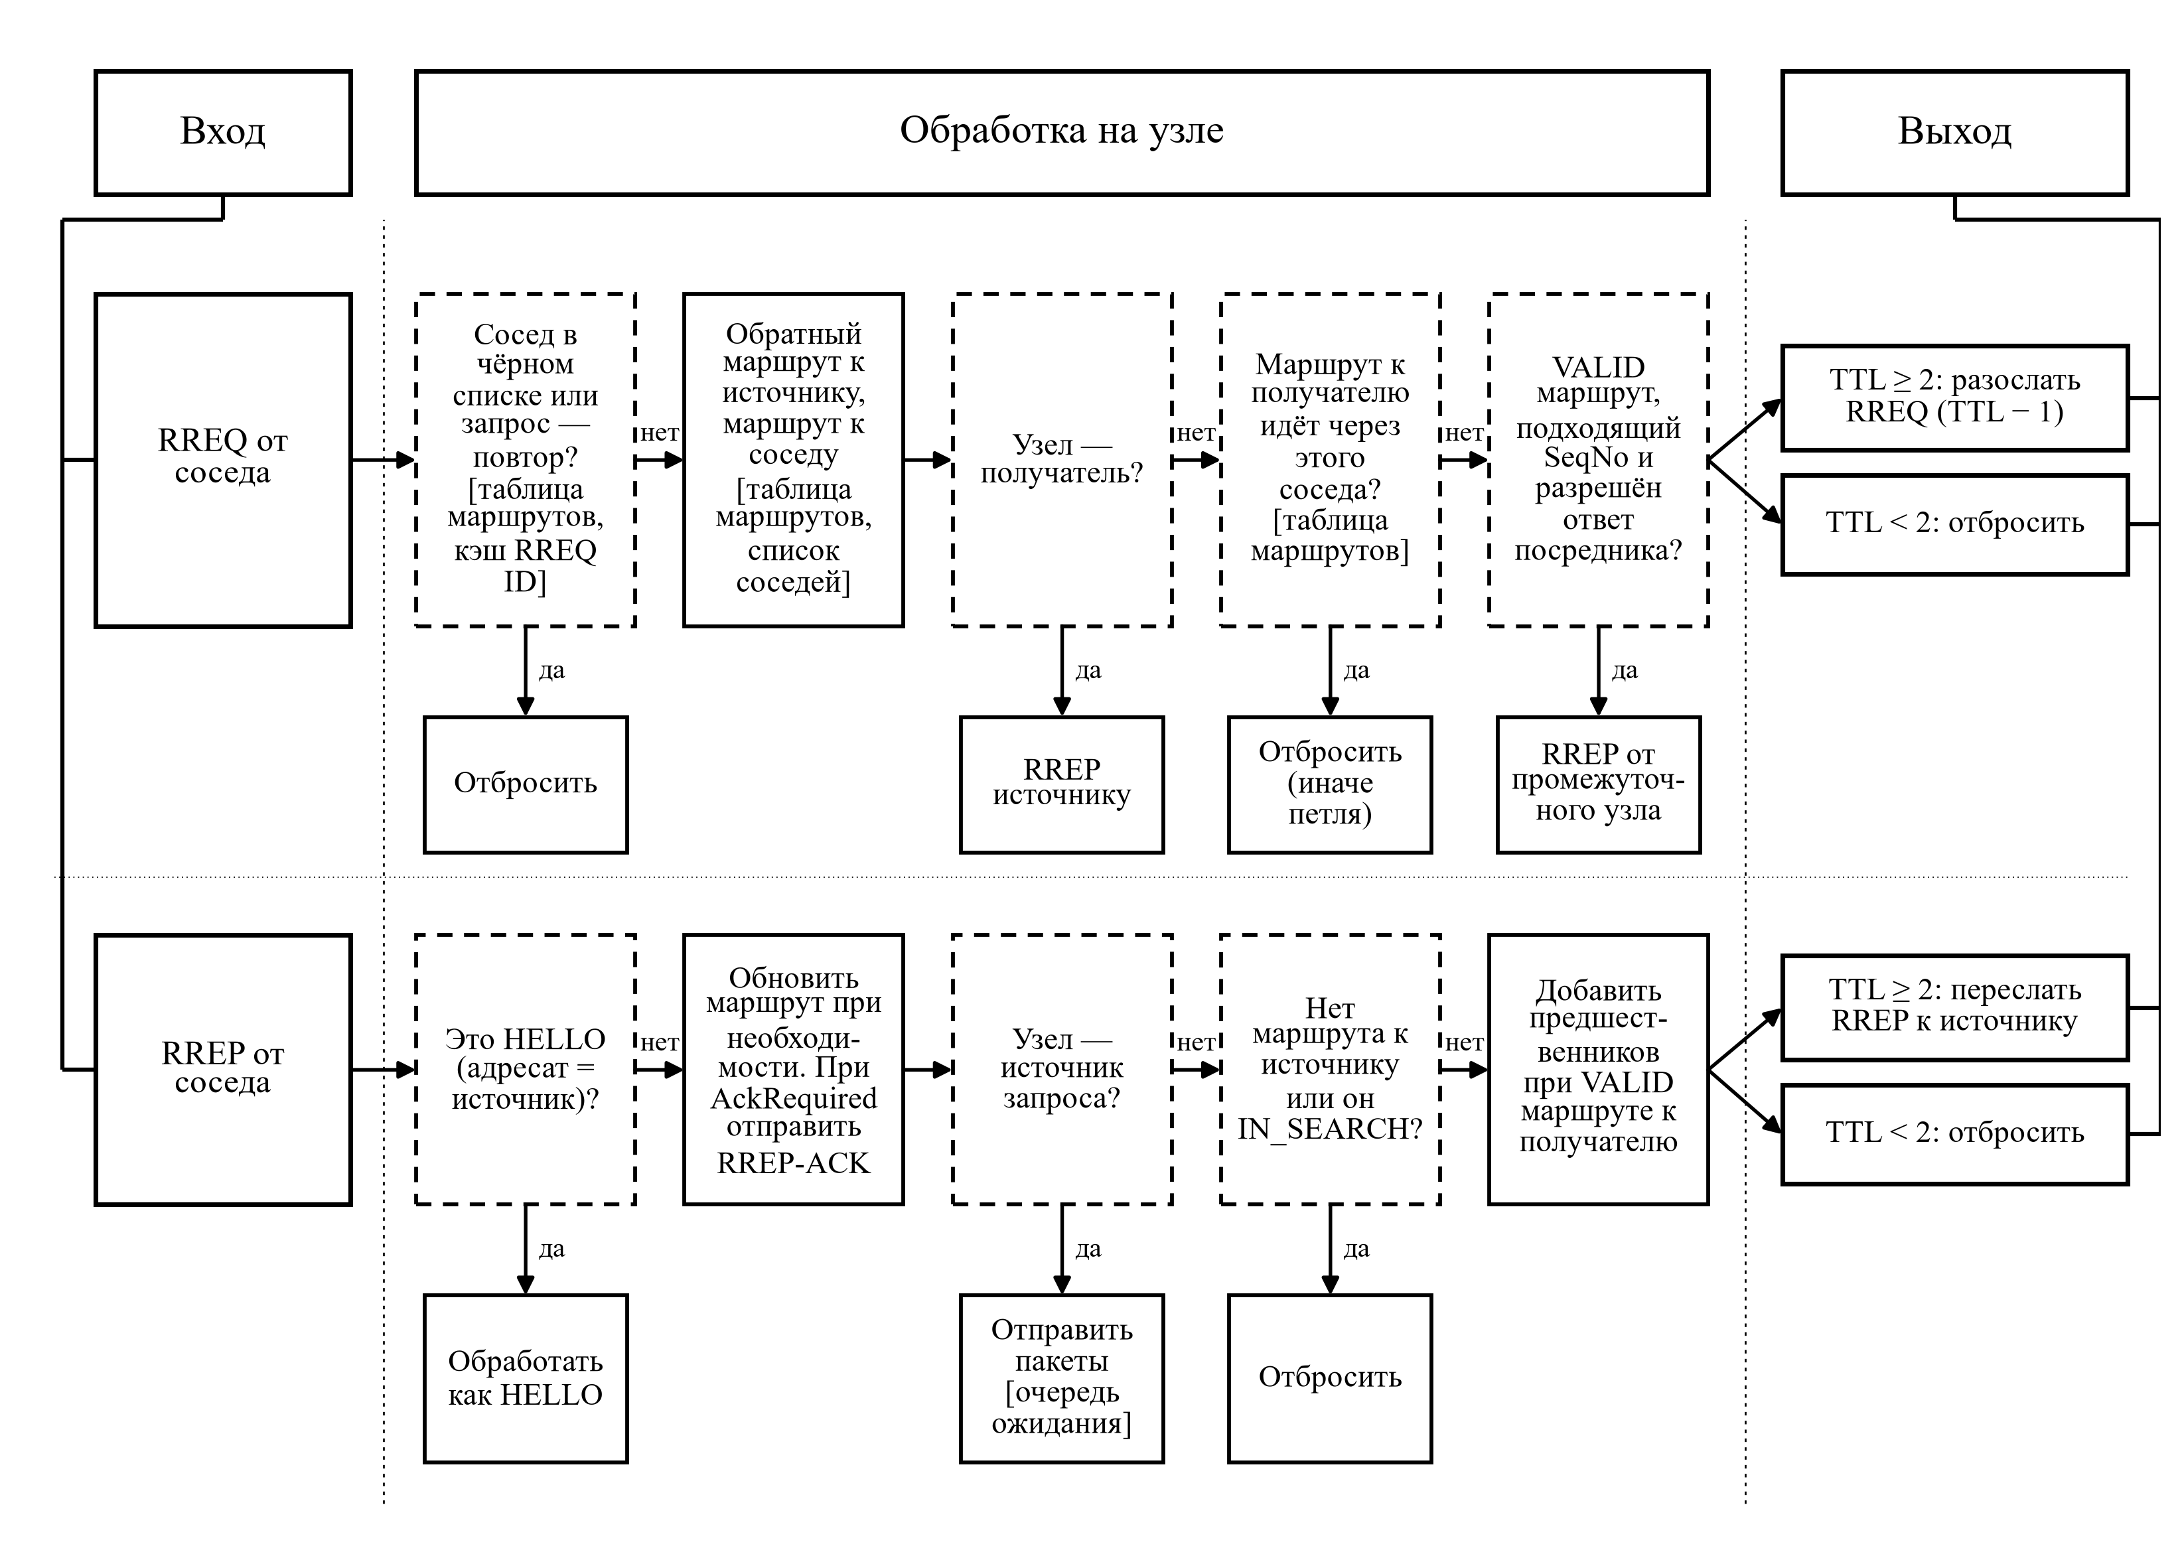
Рисунок 9, лист 1 – Схема алгоритма работы протокола AODV
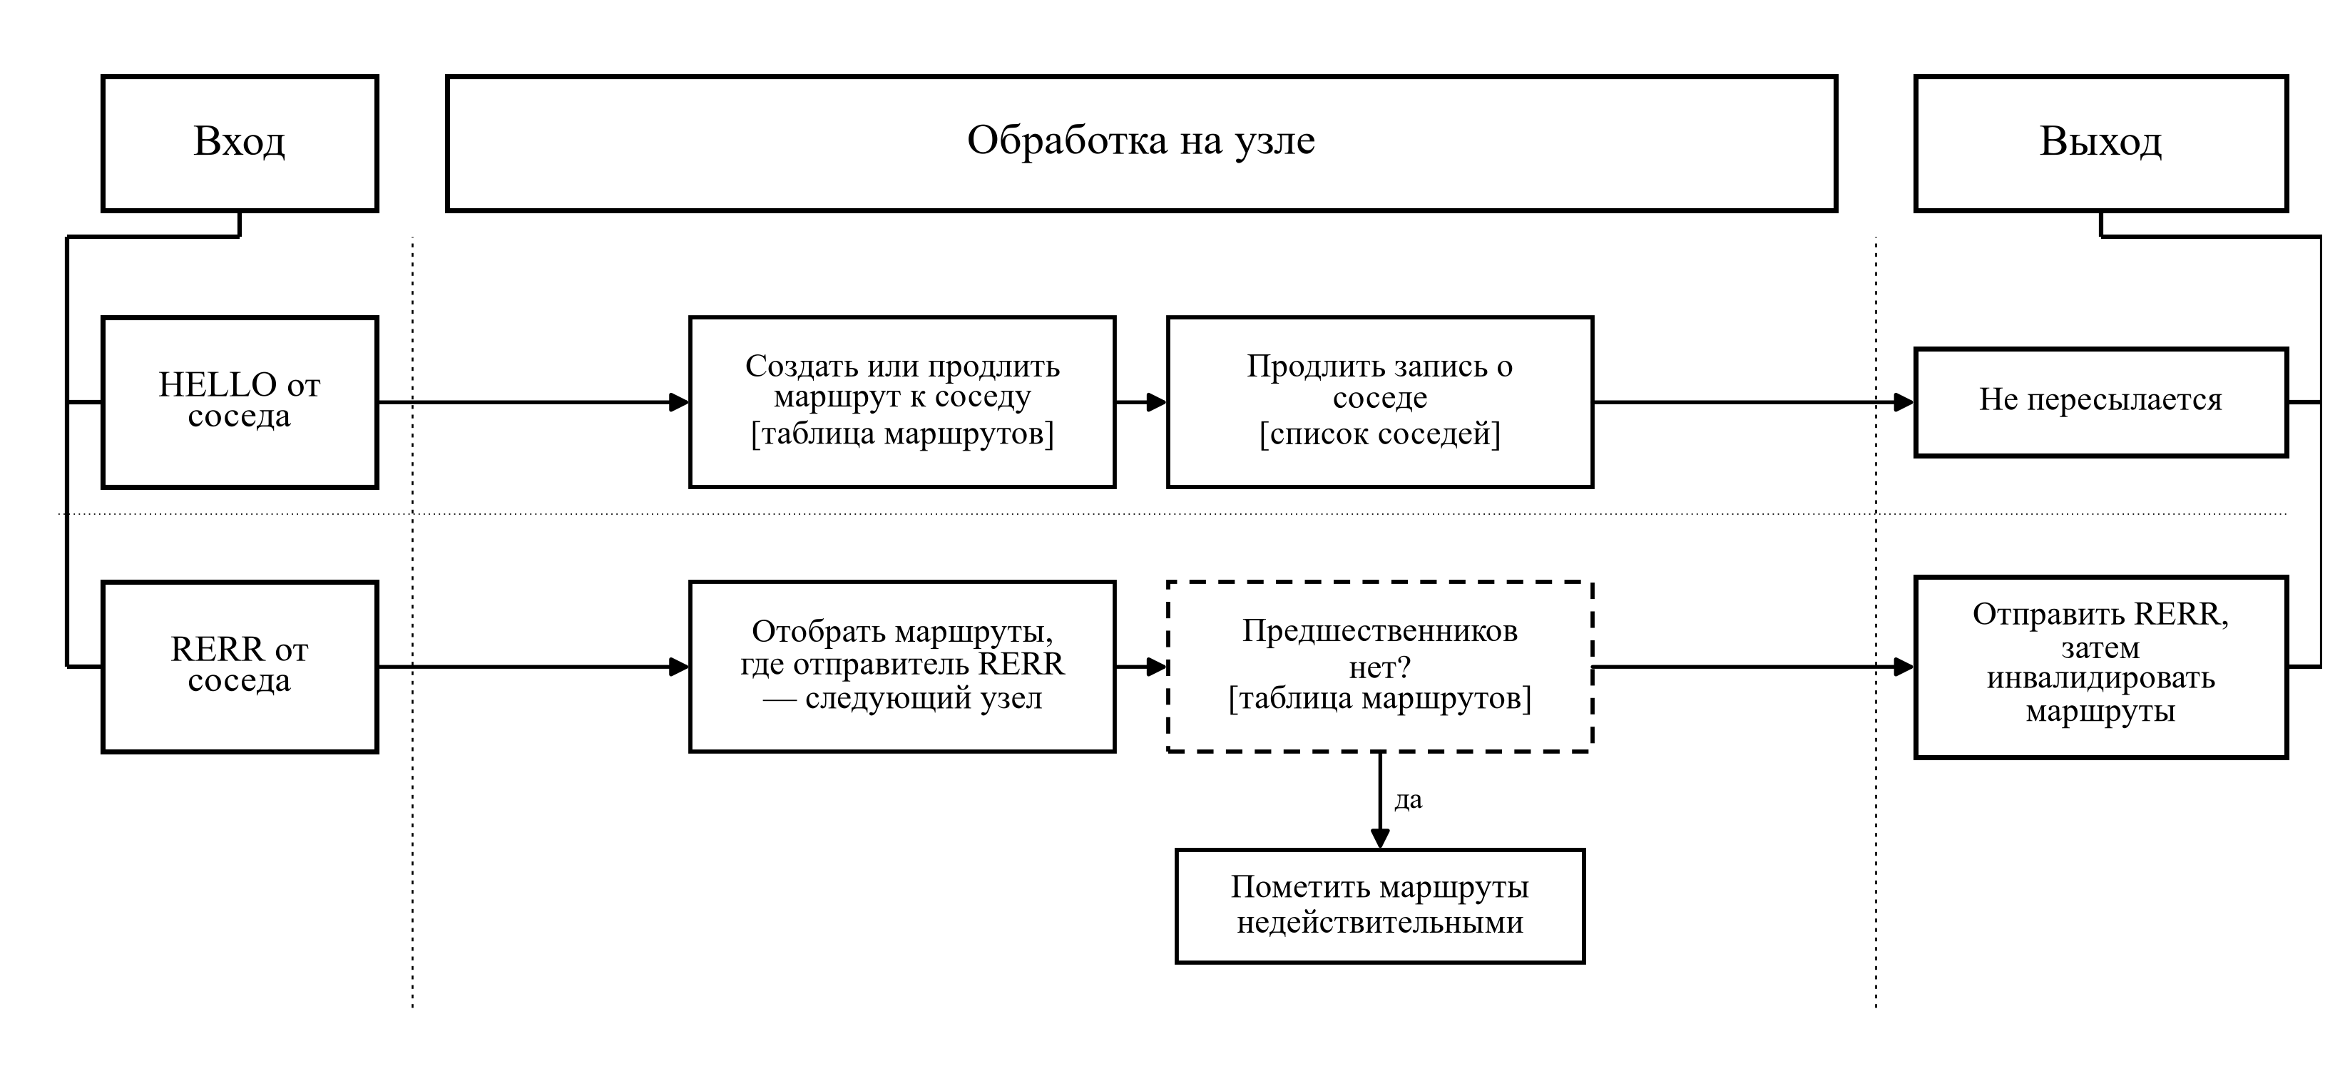
Рисунок 9, лист 2
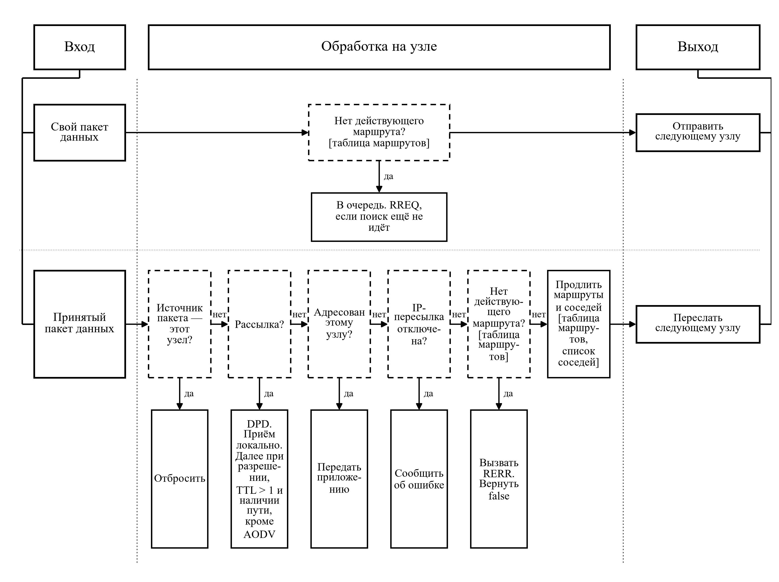
Рисунок 9, лист 3
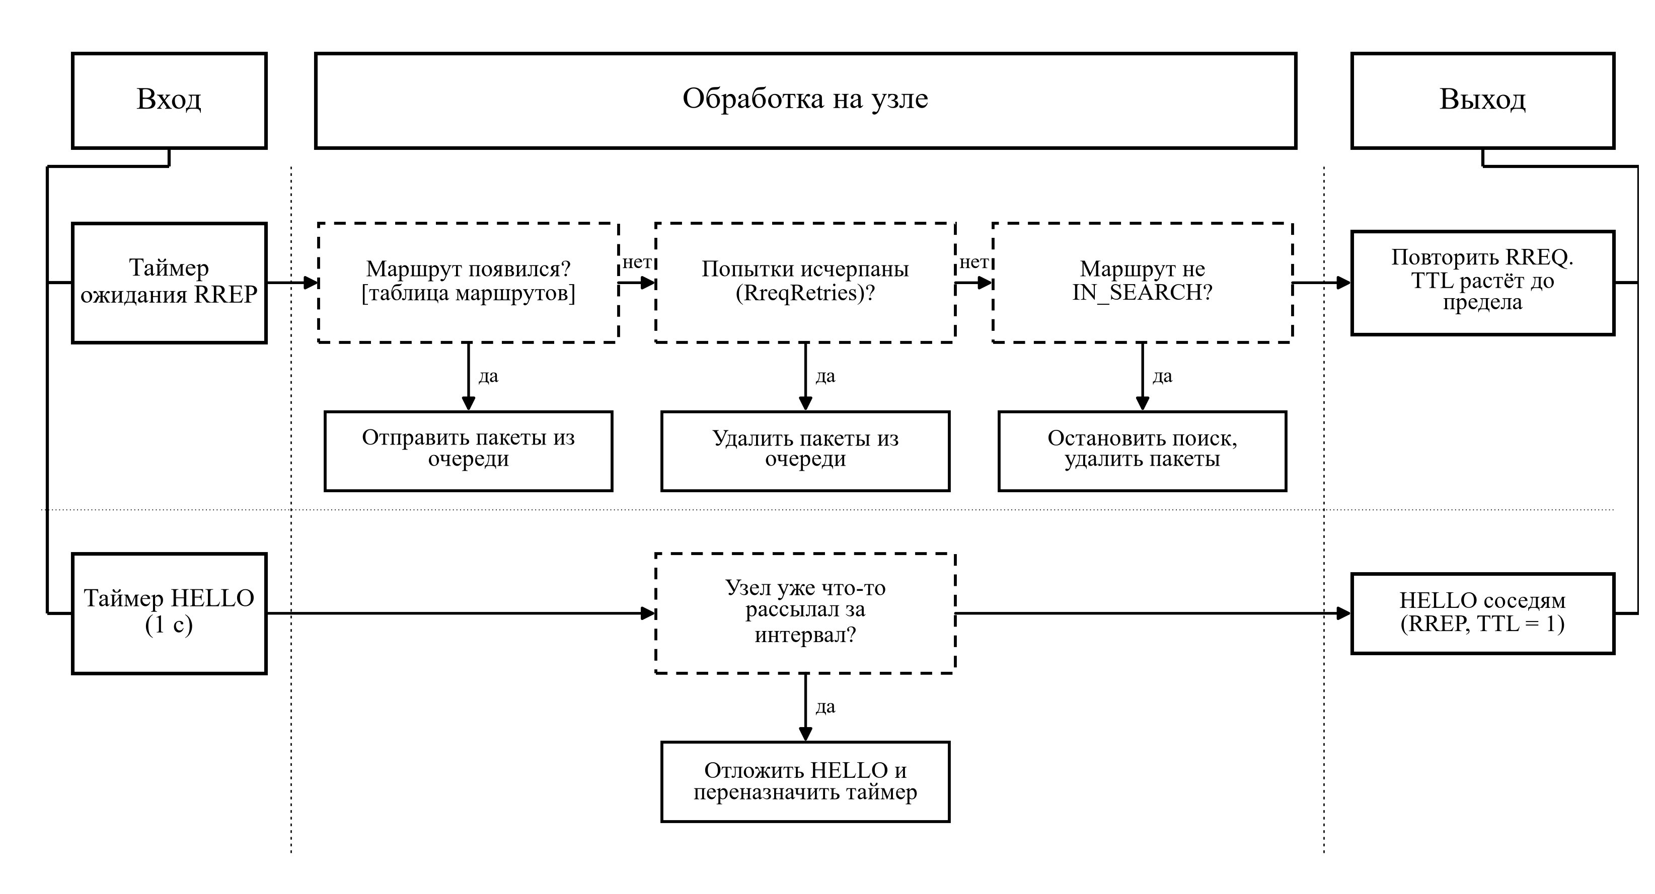
Рисунок 9, лист 4
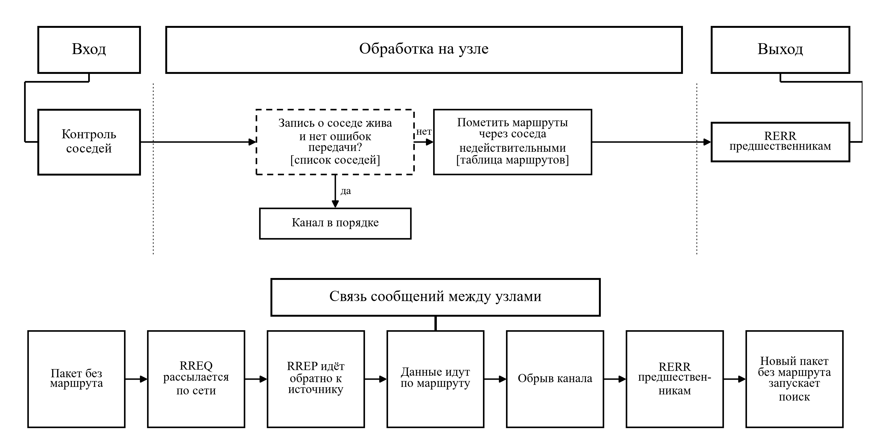
Рисунок 9, лист 5

Схема на рисунке 9 содержит девять строк. Ниже разобрана каждая из них.
Приём RREQ. Любое служебное сообщение сначала создаёт или продлевает маршрут к соседу, от которого оно пришло. Затем узел проверяет, не находится ли сосед в чёрном списке. По RFC 3561 туда попадают соседи, которые не подтвердили RREP сообщением RREP-ACK, то есть канал с ними, вероятно, односторонний; запросы от них отбрасываются в течение BlackListTimeout. В NS-3.49 проверка выполняется, но таймер ожидания RREP-ACK только настраивается и не запускается (aodv-routing-protocol.cc, строки 1572–1574), поэтому на практике чёрный список остаётся пустым. Далее узел ищет пару «источник, идентификатор запроса» в кэше RREQ ID: повторная копия запроса, пришедшая по другому пути, отбрасывается. Если запрос новый, узел создаёт или обновляет обратный маршрут к источнику: следующий узел — сосед, приславший запрос, число переходов — из запроса плюс один. По этому маршруту позже пойдёт ответ. Если узел сам является получателем, он отвечает RREP; свой номер последовательности он перед этим увеличивает, только если в запросе указан номер, на единицу больший текущего. Если в таблице есть маршрут к получателю через того соседа, от которого пришёл запрос, RREQ отбрасывается: ответ по такому маршруту образовал бы петлю (эта проверка есть в NS-3, но не в RFC 3561). Промежуточный узел отвечает RREP при активном маршруте с действительным номером последовательности, если DestinationOnly выключен и номер достаточно свежий либо в запросе отмечен как неизвестный. В остальных случаях запрос пересылается дальше: при TTL не меньше 2 узел уменьшает TTL на единицу и рассылает RREQ широковещательно, иначе отбрасывает его.
Приём RREP. Сначала узел проверяет, не является ли сообщение сообщением HELLO; если да, оно обрабатывается отдельно (следующая строка схемы). Для обычного RREP узел увеличивает число переходов и создаёт или обновляет прямой маршрут к получателю. Существующий маршрут заменяется только в четырёх случаях: номер последовательности в записи недействителен; номер в RREP больше; номера равны, но маршрут в таблице неактивен; номера равны, а в RREP меньше переходов. Если в RREP установлен флаг подтверждения, узел отправляет RREP-ACK. Если узел сам был источником запроса, маршрут найден, и пакеты из очереди ожидания отправляются получателю. Промежуточный узел ищет обратный маршрут к источнику запроса; если его нет, RREP отбрасывается. Затем узел добавляет предшественников в обе записи (прямую и обратную) и пересылает RREP к источнику, если TTL не меньше 2.
Приём HELLO. Узел создаёт или продлевает маршрут к соседу с числом переходов 1 и продлевает запись о соседе. Время жизни записи равно AllowedHelloLoss × HelloInterval, то есть по умолчанию 2 с. HELLO дальше не пересылается.
Приём RERR. Узел отбирает из сообщения адресатов, для которых его отправитель служит следующим переходом. Если у затронутых маршрутов есть предшественники, узел отправляет или планирует отправку RERR этим предшественникам. Затем он помечает затронутые маршруты недействительными. Частота отправки ограничена RerrRateLimit. Новый RREQ может понадобиться при следующей отправке данных без действующего маршрута.
Отправка собственного пакета. При вызове RouteOutput узел ищет действительный маршрут к получателю. Если он есть, пакет отправляется следующему узлу. Если нет, пакет помещается в очередь ожидания (не более MaxQueueLen пакетов, каждый хранится не дольше MaxQueueTime), и, если поиск маршрута к этому получателю ещё не идёт, узел отправляет RREQ. Поиск ведётся расширяющимся кольцом: первый запрос уходит с TTL = TtlStart, каждый повтор увеличивает TTL на TtlIncrement до порога TtlThreshold, после чего запрос рассылается на всю сеть с TTL = NetDiameter. Частота запросов ограничена параметром RreqRateLimit.
Приём пакета данных. RouteInput поглощает собственный пакет, вернувшийся от соседей. Для широковещательного пакета проверяется кэш DPD, а первая копия доставляется локально при наличии обработчика доставки. Пересылка требует включённого EnableBroadcast, TTL больше 1 и записи для широковещательного адреса. Служебный AODV UDP на порту 654 обрабатывается отдельно. Локальный одноадресный пакет передаётся приложению. Для транзита узел использует действительный маршрут. При отсутствии маршрута он вызывает SendRerrWhenNoRouteToForward и возвращает false.
Таймер ожидания RREP. Если действительный маршрут уже появился, пакеты из очереди отправляются. Если исчерпаны попытки на TTL = NetDiameter, поиск завершается и очередь для получателя очищается. Запрос повторяется, пока маршрут в состоянии IN_SEARCH. TTL увеличивается до предела расширяющегося поиска, затем повторные запросы используют тот же NetDiameter.
Таймер HELLO. Срабатывает каждые HelloInterval. Если за последний интервал узел уже отправлял широковещательное сообщение, HELLO не нужен: соседи и так знают, что узел на месте. Иначе узел рассылает HELLO с TTL = 1.
Контроль соседей. Запись о соседе удаляется, если за время AllowedHelloLoss × HelloInterval от него не пришло ни одного сообщения или если канальный уровень Wi-Fi сообщил об ошибке передачи этому соседу. Все маршруты через потерянного соседа помечаются недействительными, а их предшественникам рассылается RERR.
Нижняя часть схемы показывает, как сообщения разных узлов образуют цикл. Пакет без маршрута вызывает рассылку RREQ, который оставляет на промежуточных узлах обратные маршруты. RREP идёт по обратным маршрутам к источнику и оставляет прямые. Данные передаются по прямому маршруту. При обрыве канала возникает RERR, который доходит до источника, и тот при следующем пакете снова отправляет RREQ.
Таблица 4 связывает блоки схемы AODV с функциями NS-3.49. Номера строк относятся к файлу aodv-routing-protocol.cc, а для списка соседей — к aodv-neighbor.cc.
Таблица 4
Соответствие схемы алгоритма работы AODV функциям NS-3.49
Строка схемы | Функции | Строки кода
Приём RREQ | RecvAodv, UpdateRouteToNeighbor, RecvRequest, SendReply, SendReplyByIntermediateNode | 1197, 1272, 1315, 1522, 1553
Приём RREP | RecvReply, RecvReplyAck | 1635, 1775
Приём HELLO | ProcessHello | 1788
Приём RERR | RecvError, SendRerrMessage | 1831, 2151
Отправка собственного пакета | RouteOutput, DeferredRouteOutput, SendRequest | 407, 460, 1033
Приём пакета данных | RouteInput, Forwarding, SendRerrWhenNoRouteToForward | 485, 633, 2095
Таймер ожидания RREP | RouteRequestTimerExpire, ScheduleRreqRetry, SendPacketFromQueue | 1889, 1167, 2017
Таймер HELLO | HelloTimerExpire, SendHello | 1932, 1975
Контроль соседей | Neighbors::Purge, Neighbors::ProcessTxError (aodv-neighbor.cc), SendRerrWhenBreaksLinkToNextHop | 107, 167; 2041

Реализация AODV в NS-3.49 в основном следует RFC 3561 [8], но в нескольких местах от него отличается. Эти отличия важны для анализа атак:
– HELLO рассылается независимо от того, участвует ли узел в активном маршруте; по RFC это рекомендуется только узлам на активных маршрутах;
– промежуточный узел пересылает RREP к источнику, даже если прямой маршрут по этому RREP не обновился; по RFC такой RREP дальше не пересылается;
– RREQ отбрасывается, если маршрут к получателю идёт через соседа, приславшего запрос; в RFC такой проверки нет;
– механизм RREP-ACK не доведён до конца: таймер ожидания подтверждения не запускается, поэтому соседи с односторонним каналом не попадают в чёрный список.

2.1.3 Протокол OLSR
OLSR — проактивный протокол состояния каналов [9]. Каждый узел периодически сообщает соседям о своих каналах, узнаёт от других узлов топологию сети и заранее вычисляет кратчайшие маршруты ко всем достижимым узлам. Главная идея протокола — сократить служебный трафик при рассылке по сети. Для этого каждый узел выбирает среди соседей многоточечные ретрансляторы (MPR): небольшое подмножество, через которое достижимы все соседи второго уровня. Сообщения, которые нужно распространить по всей сети, пересылают только MPR. Реализация в NS-3 близка к RFC 3626: в комментариях кода указаны номера разделов спецификации.
Узел OLSR хранит сведения в информационных репозиториях:
– Link Set — каналы с соседями и время, до которого канал считается симметричным или односторонним;
– Neighbor Set и 2-hop Neighbor Set — соседи первого и второго уровня;
– MPR Set — выбранные узлом ретрансляторы;
– MPR Selector Set — соседи, которые выбрали данный узел своим MPR;
– Topology Set — сведения о топологии из сообщений TC;
– Interface Association Set и Association Set — дополнительные интерфейсы узлов и внешние сети;
– Duplicate Set — уже обработанные и пересланные сообщения.
Протокол использует четыре типа сообщений. Несколько сообщений могут передаваться в одном пакете OLSR, у каждого свой заголовок с типом, временем действия сведений, адресом создателя, TTL, числом переходов и порядковым номером.
– HELLO — рассылается каждым узлом раз в HelloInterval, содержит списки соседей с состоянием каналов и выбранных MPR, дальше соседей не пересылается;
– TC (Topology Control) — рассылается раз в TcInterval узлами, которые выбраны кем-то как MPR, содержит список их селекторов MPR и номер ANSN, распространяется по всей сети через MPR;
– MID — сообщает о дополнительных интерфейсах узла, отправляется, только если они есть;
– HNA — сообщает о внешних сетях, доступных через узел, отправляется, только если они заданы.
Параметры OLSR задаются атрибутами (olsr-routing-protocol.cc, строки 189–222), время хранения записей и наибольшая задержка отправки — макросами в строках 64–82 того же файла. Основные значения приведены в таблице 5; они совпадают с рекомендациями RFC 3626 [9].
Таблица 5 разделяет интервалы отправки сообщений и сроки хранения сведений. По ним можно проследить, когда обновляются записи о соседях и топологии.
Таблица 5
Основные параметры OLSR в NS-3.49
Параметр | По умолчанию | Назначение
HelloInterval | 2 с | Период рассылки HELLO
TcInterval | 5 с | Период рассылки TC
MidInterval, HnaInterval | 5 с | Период рассылки MID и HNA
Willingness | 3 (по умолчанию) | Готовность узла быть ретранслятором MPR
OLSR_NEIGHB_HOLD_TIME | 6 с | Время действия сведений о соседях: 3 × HelloInterval
OLSR_TOP_HOLD_TIME | 15 с | Время действия сведений о топологии: 3 × TcInterval
OLSR_MID_HOLD_TIME, OLSR_HNA_HOLD_TIME | 15 с | Время действия сведений MID и HNA
OLSR_DUP_HOLD_TIME | 30 с | Время хранения записи в Duplicate Set
OLSR_MAXJITTER | 0,5 с | Наибольшая случайная задержка отправки: HelloInterval / 4

Связь сообщений с репозиториями узла показана на рисунке 10, схема алгоритма работы протокола — на рисунке 11. Из-за размера схема разделена на пять листов, каждый лист содержит несколько строк схемы.

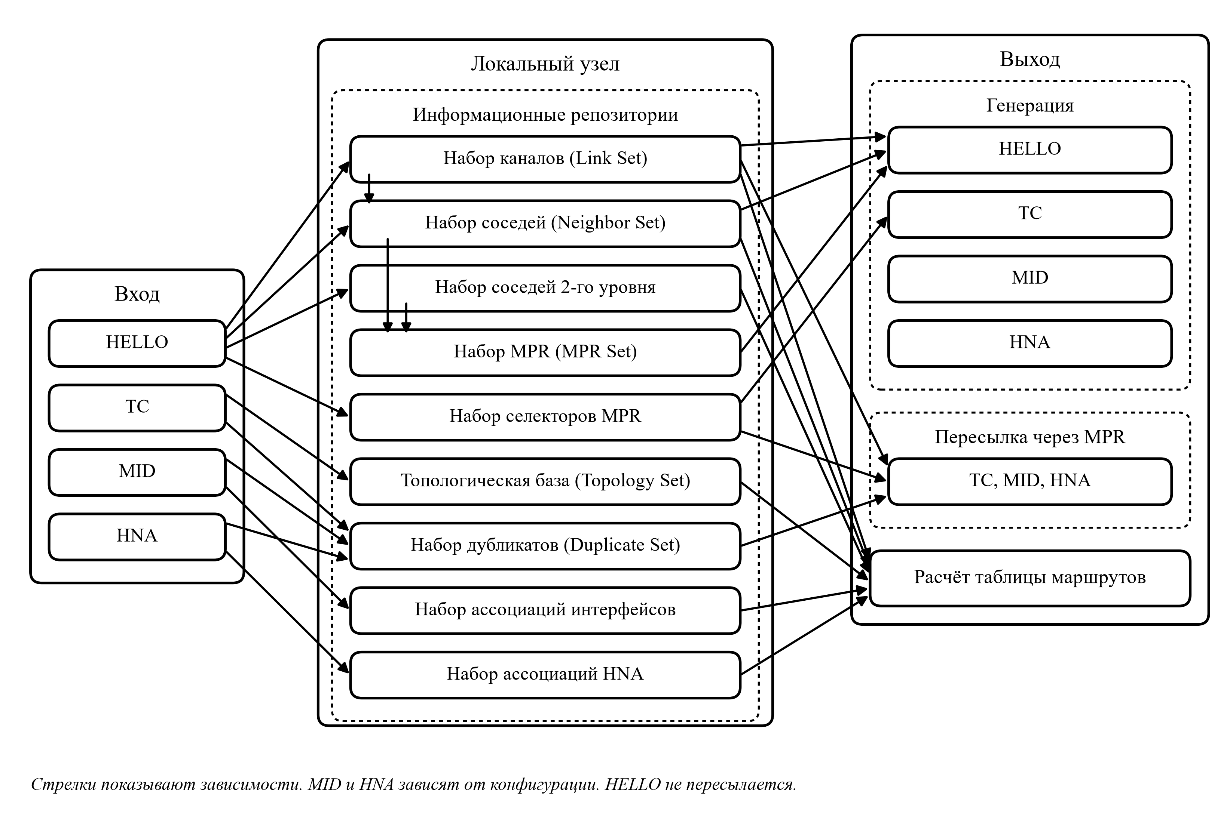
Рисунок 10 – Входящие сообщения, информационные репозитории узла и выход протокола OLSR
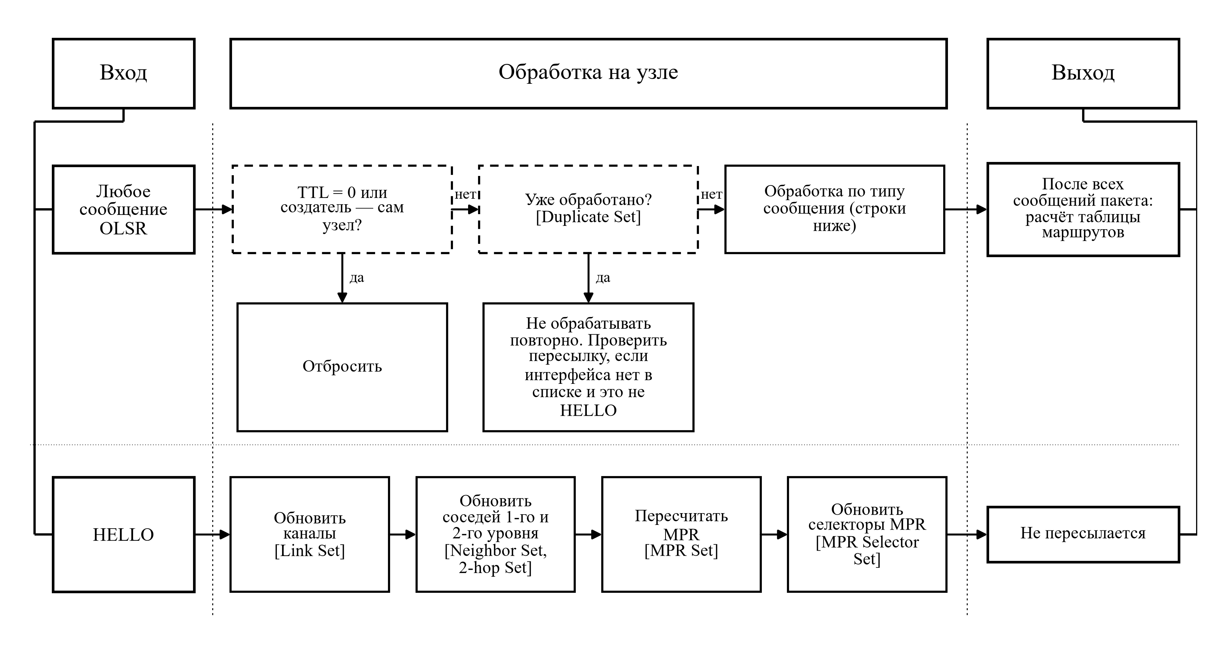
Рисунок 11, лист 1 – Схема алгоритма работы протокола OLSR
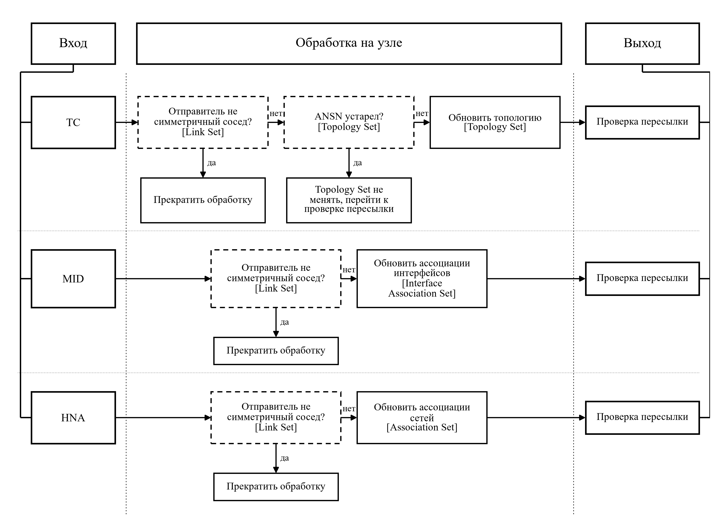
Рисунок 11, лист 2
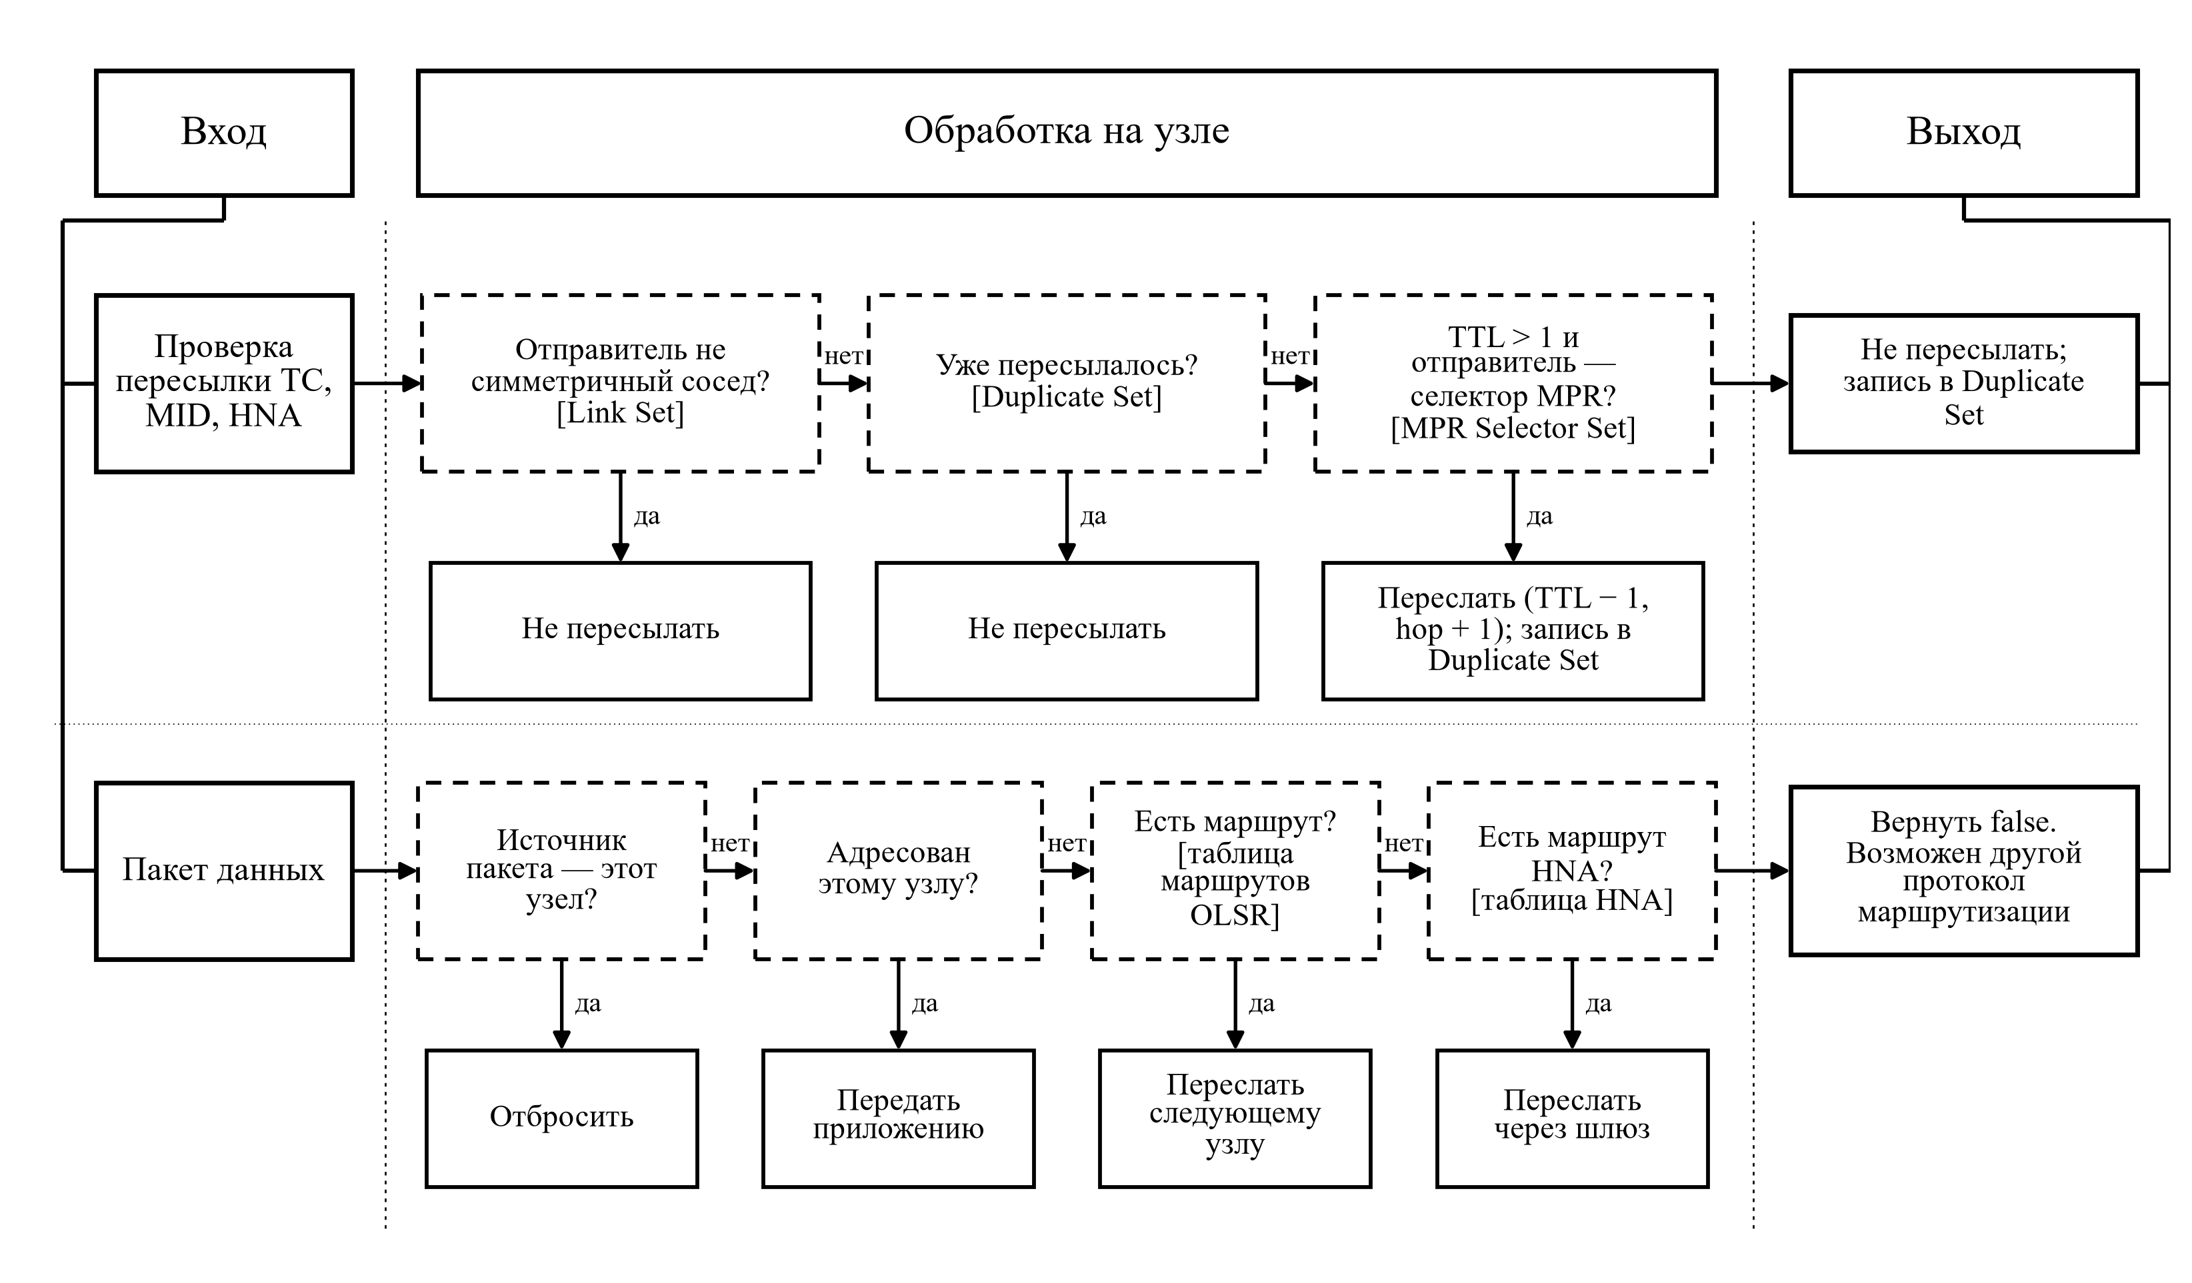
Рисунок 11, лист 3
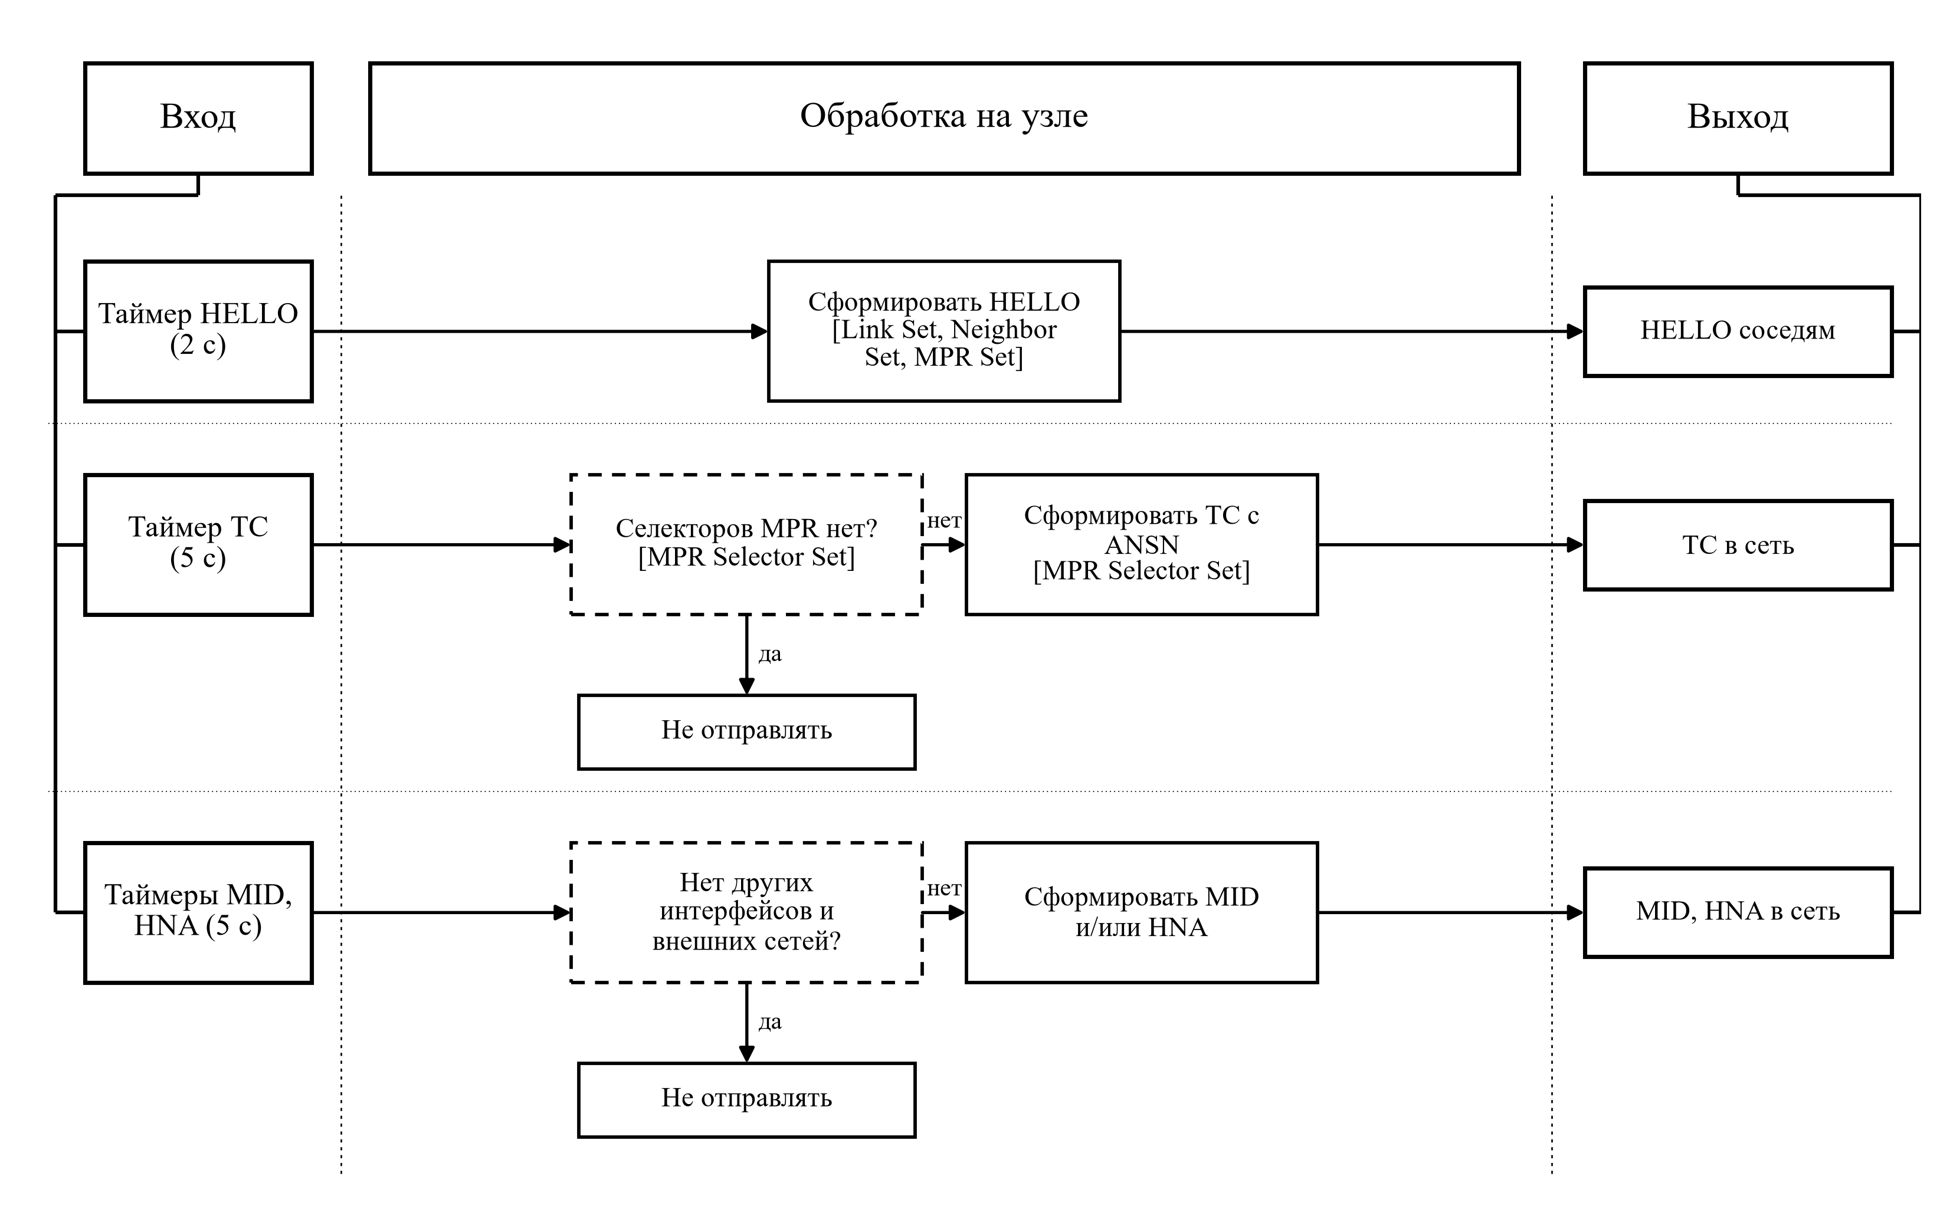
Рисунок 11, лист 4
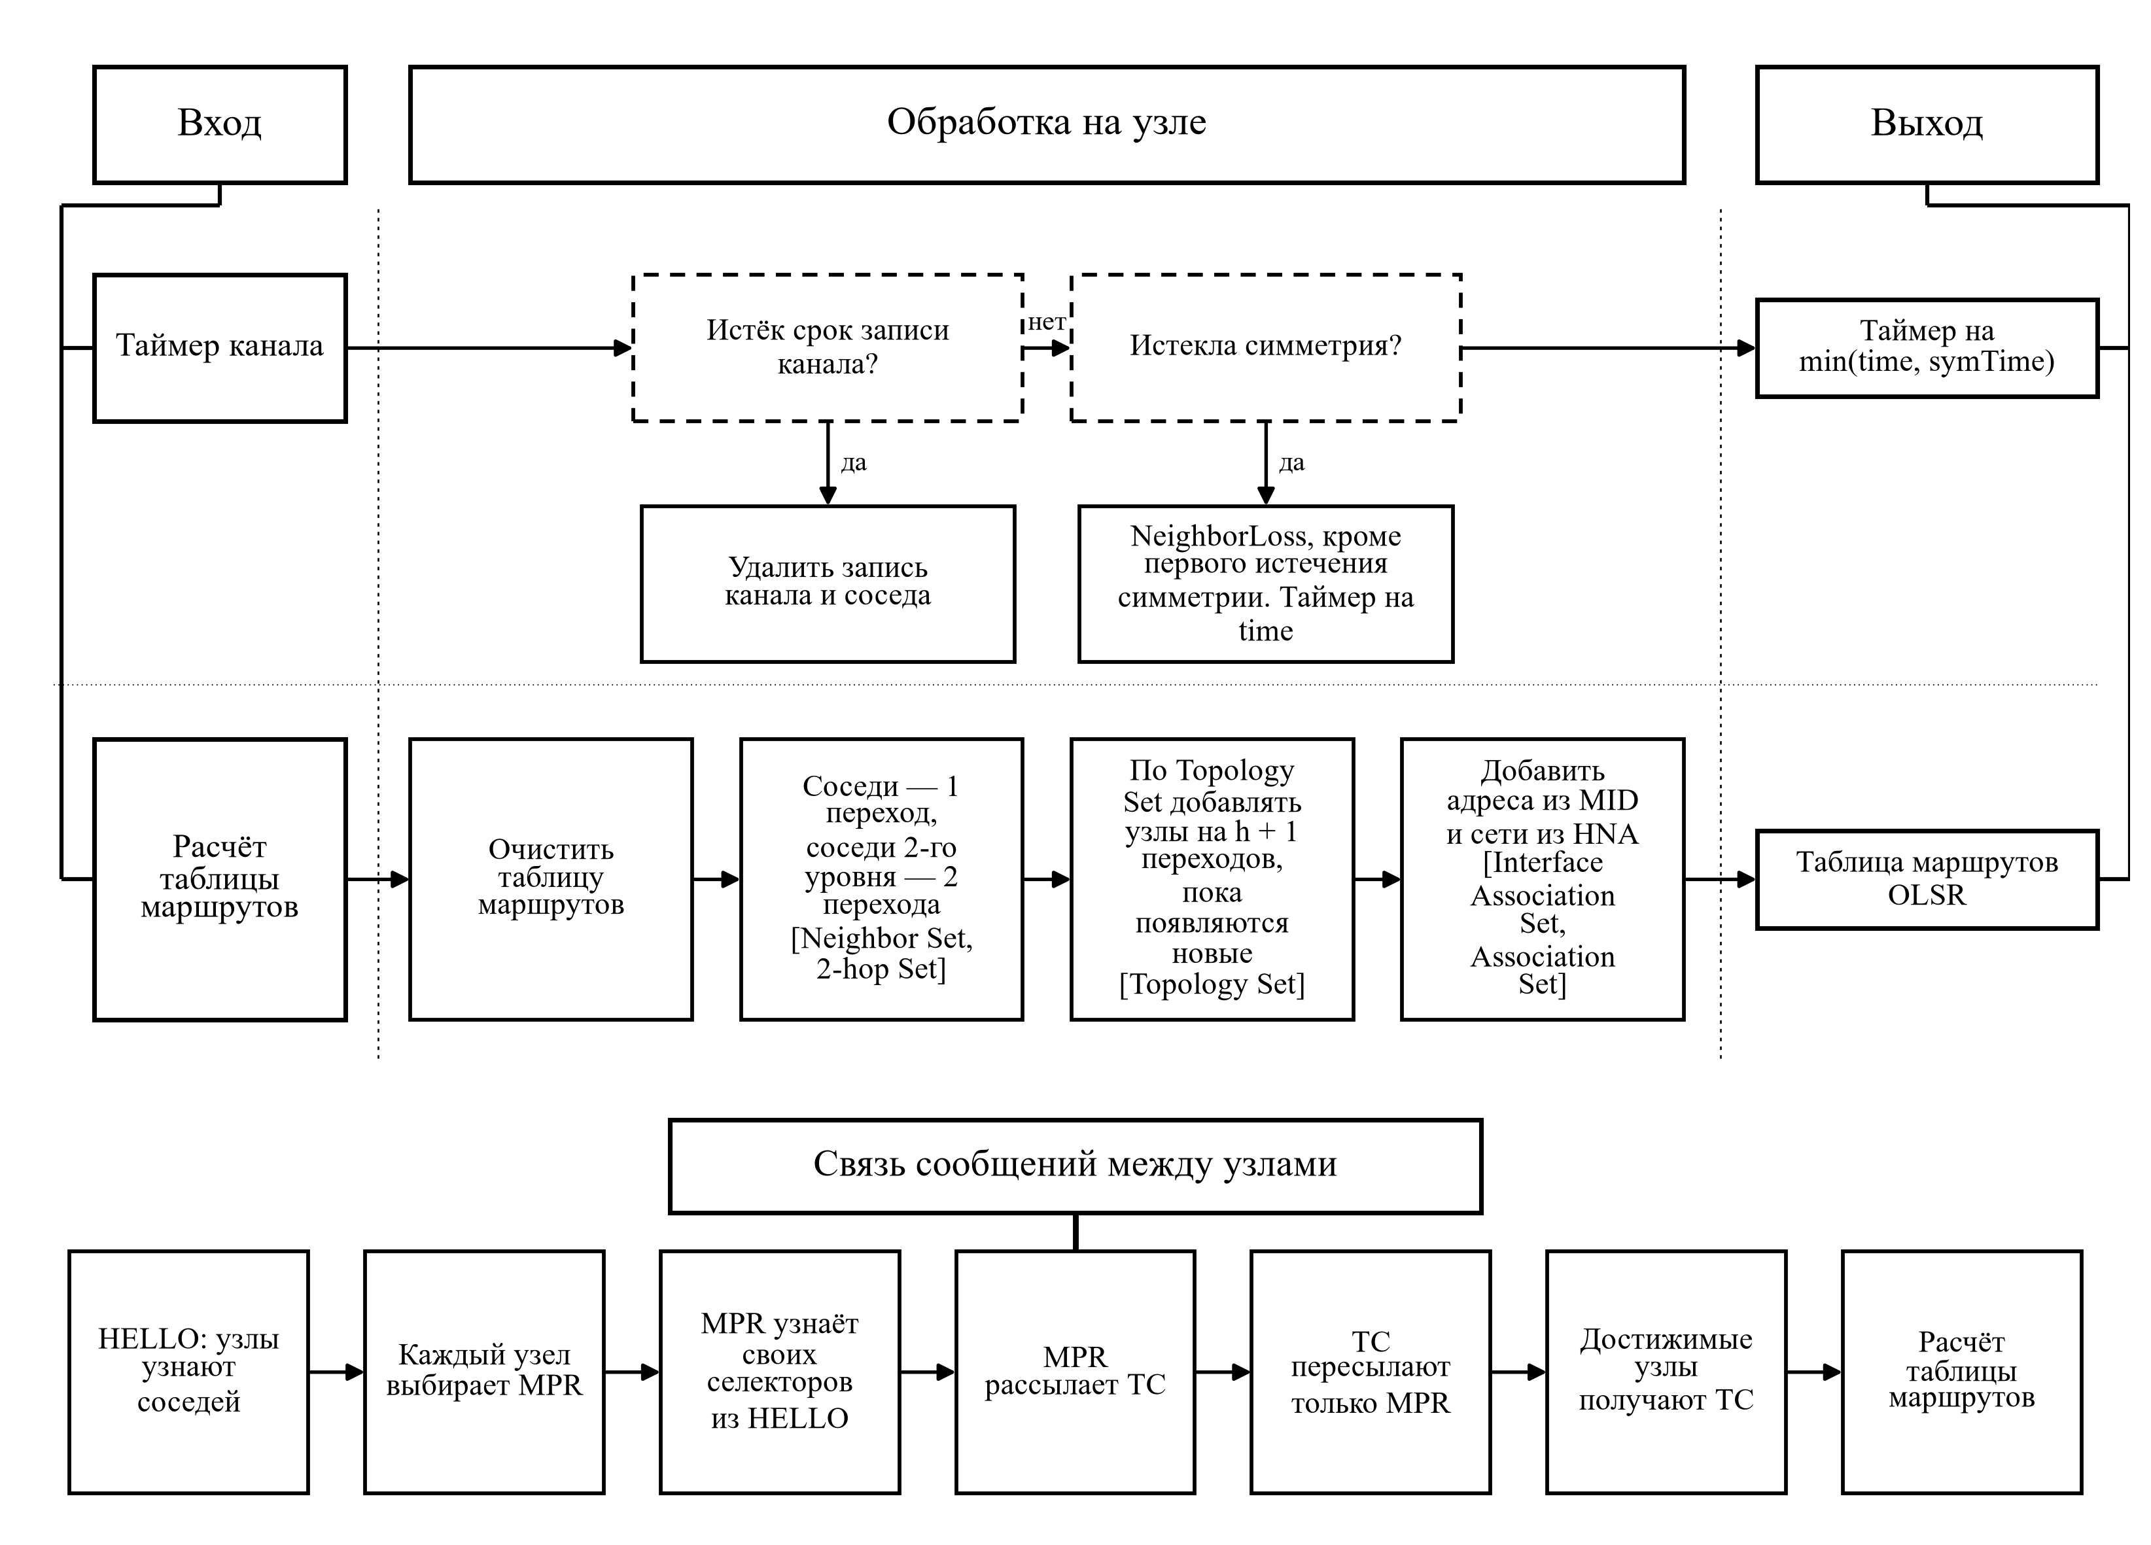
Рисунок 11, лист 5

Схема на рисунке 11 содержит двенадцать строк. Ниже разобрана каждая из них; приём MID и приём HNA устроены одинаково и разобраны вместе.
Приём любого сообщения. После разбора пакета OLSR отбрасывает сообщения с нулевым TTL и сообщения собственного происхождения. По паре «адрес создателя, порядковый номер» узел ищет запись в Duplicate Set. Повторное сообщение не обрабатывается заново. Его пересылка рассматривается только при приёме на ещё не учтённом интерфейсе. Новое сообщение обрабатывается по типу. HELLO не пересылается. После обработки пакета узел пересчитывает маршруты.
Приём HELLO. LinkSensing обновляет Link Set. Если отправитель указал адрес принимающего интерфейса с кодом ASYM_LINK или SYM_LINK, узел продлевает симметрию. LOST_LINK завершает её. Отсутствие адреса в очередном HELLO само по себе не аннулирует действующую запись. Узел обновляет набор соседей и сведения о втором уровне, затем пересчитывает MPR из симметричных соседей. Соседи с Willingness::ALWAYS входят в набор, а Willingness::NEVER исключает выбор. Для покрытия второго уровня алгоритм учитывает единственные пути, готовность и число ещё не покрытых соседей. Если отправитель выбрал этот узел MPR, он записывается как селектор.
Приём TC. Сообщение обрабатывается, только если пришло от симметричного соседа: иначе узел не может быть уверен в канале, и обработка прекращается. Если номер ANSN меньше уже известного для этого создателя, сведения устарели, и Topology Set не меняется. Иначе устаревшие записи удаляются, а записи «создатель TC — его селектор MPR» добавляются или продлеваются на время действия сведений. В обоих случаях затем выполняется проверка пересылки: решение о ней принимается независимо от того, изменил ли TC топологическую базу.
Приём MID и HNA. Обработка устроена так же, как у TC: сообщение от несимметричного соседа не обрабатывается, иначе обновляется Interface Association Set или Association Set. Затем выполняется проверка пересылки.
Проверка пересылки сообщений TC, MID, HNA. Узел не пересылает сообщение, если оно пришло от несимметричного соседа или уже было переслано им ранее. Сообщение пересылается, если TTL больше 1 и отправитель является селектором MPR данного узла, то есть выбрал его ретранслятором. При пересылке TTL уменьшается на 1, а число переходов увеличивается на 1. Сообщение ставится в очередь и отправляется с небольшой случайной задержкой, чтобы соседние узлы не передавали одновременно. Если сообщение дошло до этого шага, оно записывается в Duplicate Set на 30 с независимо от того, переслано оно или нет.
Пакет данных. OLSR использует заранее вычисленную таблицу маршрутов. Возвратившийся собственный пакет поглощается, локально адресованный пакет доставляется приложению. Для транзита ищется запись в таблице OLSR или маршрут HNA. При отсутствии обоих RouteInput возвращает false. Составной маршрутизатор Ipv4ListRouting может передать пакет следующему протоколу.
Таймер HELLO. Каждые HelloInterval узел формирует HELLO из Link Set, Neighbor Set и MPR Set и рассылает его соседям.
Таймер TC. Каждые TcInterval узел проверяет MPR Selector Set. Если его никто не выбрал MPR, TC не отправляется. Иначе узел формирует TC со списком селекторов и номером ANSN. В NS-3 номер ANSN увеличивается при каждом изменении набора селекторов MPR, а также набора соседей.
Таймеры MID и HNA. Сообщения отправляются раз в MidInterval и HnaInterval, только если у узла есть дополнительные интерфейсы или заданы внешние сети. В сценариях курсовой работы у узлов один интерфейс и нет внешних сетей, поэтому MID и HNA не передаются.
Истечение записи канала. При истечении срока симметрии обработчик вызывает NeighborLoss с учётом первого срабатывания таймера. NeighborLoss очищает связанные записи соседей второго уровня и селекторов, пересчитывает MPR и маршруты. При полном истечении срока жизни LinkTuple запись удаляется отдельной ветвью.
Расчёт таблицы маршрутов. Расчёт выполняется после обработки каждого пакета OLSR и при потере соседа. Таблица строится заново. Сначала добавляются маршруты к симметричным соседям (один переход), затем к соседям второго уровня (два перехода). Далее по Topology Set маршруты наращиваются на один переход за проход, пока добавляются новые узлы. Получается кратчайший по числу переходов путь. В конце добавляются адреса дополнительных интерфейсов из MID и внешние сети из HNA.
Нижняя часть схемы связывает обмен HELLO с рассылкой TC. Узлы узнают соседей первого и второго уровня и выбирают MPR. Ретранслятор узнаёт своих селекторов из HELLO и объявляет их в TC. Объявления распространяются через MPR до достижимых узлов. Приёмники рассчитывают маршруты из известных записей топологии.
Таблица 6 показывает, где OLSR обрабатывает сообщения, пересчитывает маршруты и удаляет устаревшие записи. Номера строк указаны по файлу olsr-routing-protocol.cc.
Таблица 6
Соответствие схемы алгоритма работы OLSR функциям NS-3.49
Строка схемы | Функции | Строки кода
Приём любого сообщения | RecvOlsr | 464
Приём HELLO | ProcessHello, LinkSensing, PopulateNeighborSet, PopulateTwoHopNeighborSet, MprComputation, PopulateMprSelectorSet | 1302, 2005, 2113, 2124, 699, 2228
Приём TC | ProcessTc | 1355
Приём MID, HNA | ProcessMid, ProcessHna | 1441, 1509
Проверка пересылки | ForwardDefault, QueueMessage, SendQueuedMessages | 1566, 1639, 1673
Пакет данных | RouteOutput, RouteInput | 2851, 2939
Таймер HELLO | HelloTimerExpire, SendHello | 2593, 1707
Таймер TC | TcTimerExpire, SendTc | 2600, 1817
Таймеры MID, HNA | MidTimerExpire, HnaTimerExpire, SendMid, SendHna | 2614, 2621, 1842, 1888
Истечение записи канала | LinkTupleTimerExpire, NeighborLoss | 2657, 2319
Расчёт таблицы маршрутов | RoutingTableComputation | 995

Реализация OLSR в NS-3.49 близка к RFC 3626 [9]. Отличия, которые нужно учитывать при анализе атак:
– номер ANSN увеличивается не только при изменении набора селекторов MPR, но и при изменении набора соседей;
– набор MPR пересчитывается при обработке каждого HELLO, а не только при изменении соседей первого или второго уровня;
– узел, у которого не осталось селекторов MPR, сразу перестаёт рассылать TC; по RFC он ещё в течение времени действия прежних сведений рассылает пустые TC, чтобы соседи удалили устаревшие записи.

2.1.4 Выводы по разделу 2.1
Протоколы AODV и OLSR решают одну задачу разными средствами. AODV ищет маршрут по требованию и тратит служебный трафик только при поиске и восстановлении маршрутов, но перед первой передачей возникает задержка. OLSR поддерживает маршруты заранее, поэтому задержки поиска нет, а служебный трафик постоянен и растёт с размером и плотностью сети.
В обоих протоколах решения о маршрутах и о пересылке принимаются по сообщениям соседей без их независимой проверки. В AODV это решения при приёме RREQ и RREP (какой маршрут свежее) и при пересылке пакетов данных. В OLSR — обработка HELLO (выбор MPR), обработка TC (топология сети), проверка пересылки служебных сообщений и пересылка пакетов данных. Эти места схем и соответствующие им функции кода являются точками вмешательства, которые рассматриваются в разделе 2.2.

2.2 Модели нарушений для AODV и OLSR
В симуляции рассматриваются четыре нарушения маршрутизации, описанные в разделе 1.3. Одинаковая исходная сеть позволяет сопоставить реакцию AODV и OLSR по доставке данных и состоянию маршрутных таблиц.

2.2.1 Модель нарушителя
Для чёрной и серой дыр и атаки «Сивилла» в модели участвует один нарушитель. В модели туннеля участвуют два узла. Для каждой модели их положения в исходной сети совпадают у AODV и OLSR. Сравнение включает контроль с отключённым воздействием.

2.2.2 Наблюдаемые признаки в AODV
AODV ищет маршрут по запросу источника. Наличие маршрута и доставка приложения проверяются отдельно. При чёрной и серой дырах счётчик намеренных потерь относится к транзитным пакетам, дошедшим до нарушителя. Счётчик доставки отражает работу сети целиком, включая обычные потери и обходные маршруты.
Для туннеля сравниваются доставка UDP и число пакетов, полученных через скрытый канал. При атаке «Сивилла» учитываются маршрутные записи к фиктивным адресам и доставка между обычными узлами.

2.2.3 Наблюдаемые признаки в OLSR
OLSR поддерживает сведения о связности регулярным обменом служебными сообщениями. Изменение представления о сети может отразиться на маршрутах ещё до отправки UDP. Для OLSR используются те же счётчики доставки, потерь, фиктивных маршрутов и доставки через туннель, что и для AODV.
В режимах, затрагивающих служебный обмен, способы воздействия зависят от устройства протокола. Такое сравнение дополняет оценку режимов с отбрасыванием данных при одинаковой связности.

2.2.4 Показатели для сравнения
В таблице 7 указаны показатели, по которым оцениваются доставка и изменения маршрутизации.
Таблица 7
Показатели для четырёх моделей нарушений
Модель | Нарушителей | Параметры сравнения | Наблюдаемый признак
Чёрная дыра | 1 | Связность и режим | Намеренные потери, межгрупповой PDR
Серая дыра | 1 | Связность, режим и вероятность | Намеренные потери, межгрупповой PDR
Туннель | 2 | Режим и задержка канала | Метки туннеля, шлюзы и межгрупповой PDR
Сивилла | 1 | Число фиктивных адресов | Маршрутные записи и межгрупповой PDR

PDR выражает долю доставленных приложению пакетов. Значения для внутригрупповых и межгрупповых потоков рассматриваются отдельно, чтобы локальная доставка не скрывала потерю связи между группами.
Маршрутная запись показывает состояние протокола в момент наблюдения. Для подтверждения доставки используются счётчики на получателе.

2.3 Сравнительный эксперимент в NS-3.49
На восьми моделях NS-3.49 проведено 5 040 прогонов. Общий сценарий задавал одинаковые условия для AODV и OLSR. Отдельный экспериментальный отчёт содержит графики по полной матрице, а приложение В поясняет, как проверить отдельный результат по опубликованным данным.

2.3.1 Схемы сети и контрольные условия
Серия охватывает решётку с одной обычной межгрупповой связью, решётку с двумя связями, три группы в форме треугольника и четыре группы в форме кольца. В каждом случае исследованы сети из 25, 50 и 100 узлов. Схемы для 100 узлов приведены на рисунке 12.
Обычные связи сохранялись в контроле и при воздействии. Для каждой пары «размер, топология» сравнивались одни и те же источники, получатели, моменты старта и типы потоков. Для каждой модели сохранялись позиции нарушителей.
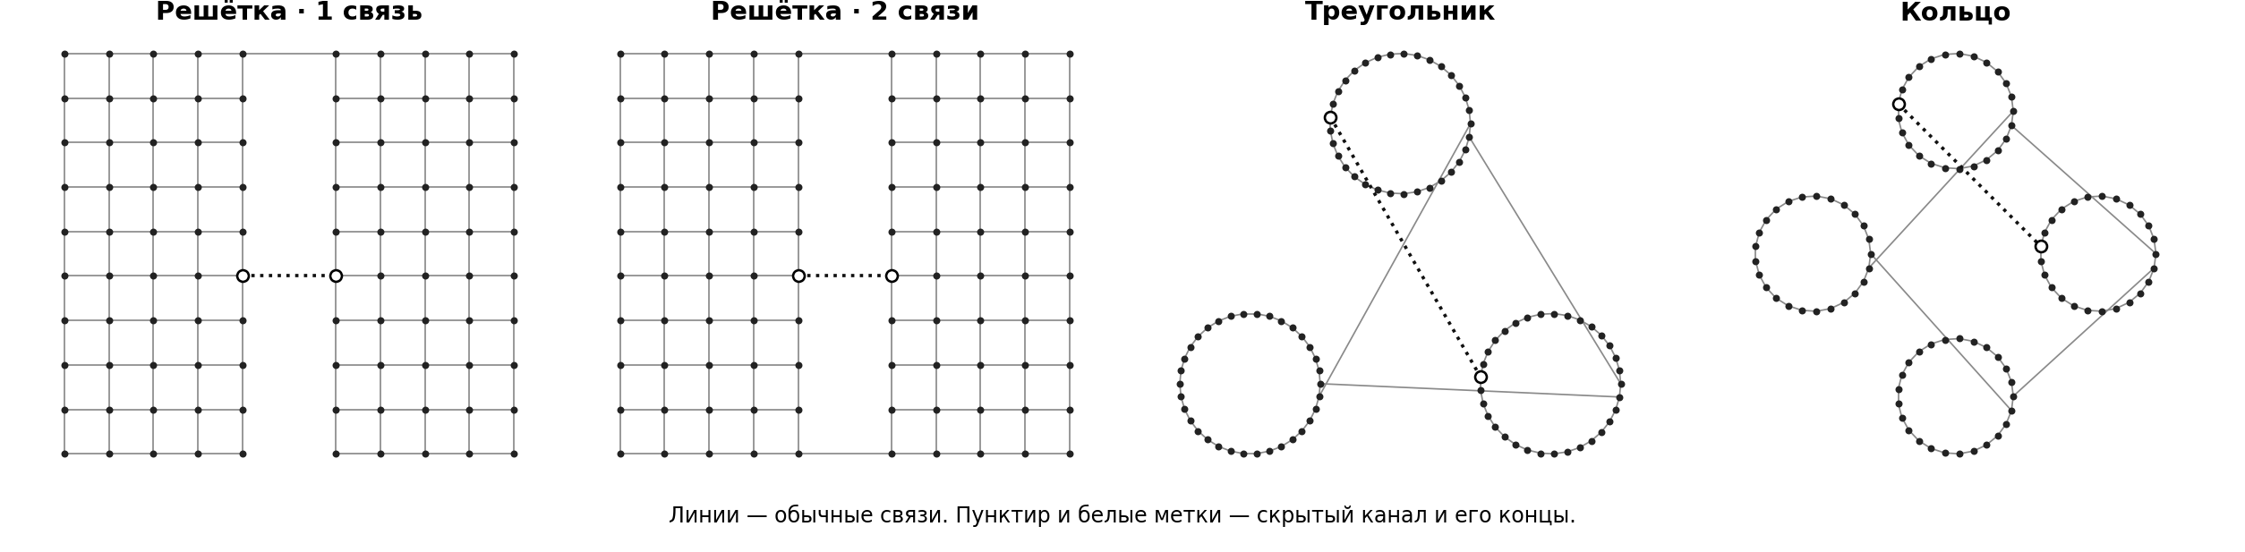
Рисунок 12 – Исходные схемы связности для сетей из 100 узлов

2.3.2 Трафик и расчёт показателей
В прогоне восемь UDP-потоков. Четыре проходят между группами и четыре внутри групп. Каждый включает 80 запланированных датаграмм по 128 байт с интервалом 250 мс. На один тип трафика приходится 320 отправок. Если приложение получает 160 межгрупповых датаграмм, PDR между группами составляет 50 %.
Среднюю задержку в прогоне рассчитывали по доставленным датаграммам. Если ни одна не дошла, средняя задержка для этого прогона отсутствует. В сводке указывается число прогонов, для которых значение определено.
Один и тот же номер повтора использовался для контроля, активных режимов и обоих протоколов. Проводилось десять повторов при фиксированном начальном значении генератора 49. Разность PDR AODV и OLSR вычислялась внутри каждой пары и усреднялась. Изменение относительно контроля рассчитывалось отдельно для каждого протокола.

2.3.3 Матрица испытаний и результаты
Для чёрной дыры использованы три варианта, для серой дыры и туннеля по семь, для атаки «Сивилла» четыре. В число вариантов включён контроль каждой модели.
Четыре топологии, три размера сети, два протокола и десять повторов дали 504 условия и 5 040 прогонов. Из условий образовано 252 парных сравнения AODV и OLSR.
В таблице 8 приведены уровни параметров и число прогонов по каждой модели.
Таблица 8
Матрица сравнения AODV и OLSR
Модель | Условия | Прогонов
Чёрная дыра | Контроль и два режима отбрасывания | 720
Серая дыра | Контроль и два режима при p = 0,25, 0,50, 0,75 | 1 680
Туннель | Контроль и два режима при 1, 10 и 50 мс | 1 680
Сивилла | Контроль и 1, 3 или 10 фиктивных адресов | 960
Всего | Два протокола, четыре топологии, три размера, десять повторов | 5 040
На решётке из 100 узлов с одной связью чёрная дыра в режиме отбрасывания данных снизила межгрупповой PDR до 0 % у обоих протоколов. При второй связи доставка составила 44,50 % у AODV и 42,50 % у OLSR. Для серой дыры при одной связи и p = 0,50 получено 47,44 % и 49,66 % соответственно.
При задержке туннеля 1 мс на решётке с одной связью межгрупповой PDR составил 14,88 % у AODV и 10,00 % у OLSR в служебном режиме. В полном режиме получено 99,56 % и 100,00 %. Через туннель дошло в среднем 271 и 288 датаграмм соответственно. Рисунок 13 показывает результаты по всей матрице туннеля.
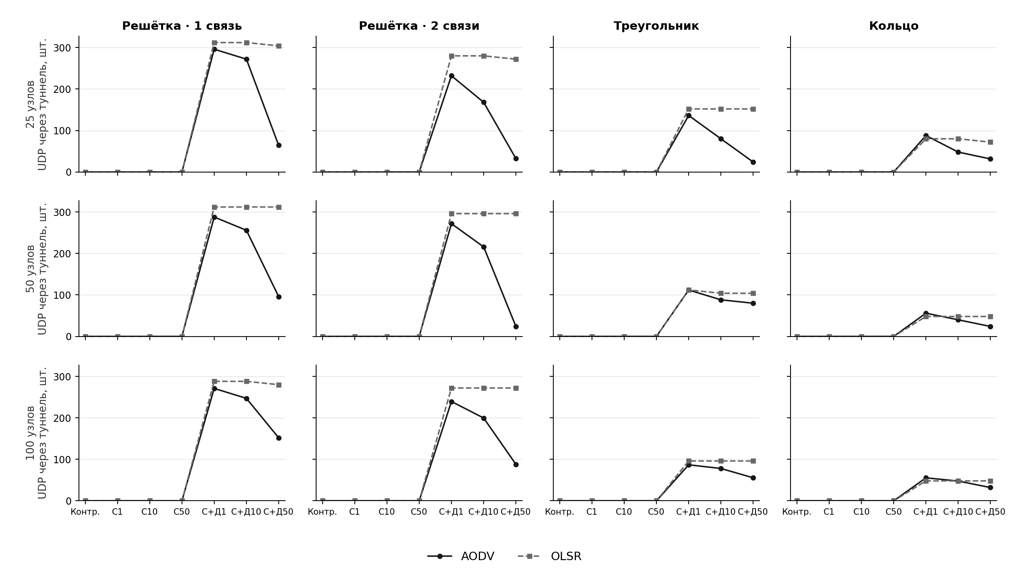
Рисунок 13 – Межгрупповые UDP-датаграммы, доставленные через туннель
На той же решётке при трёх фиктивных адресах в маршрутных таблицах AODV учтено 9 записей, а у OLSR 297. Межгрупповая доставка AODV осталась на уровне контроля. У OLSR она упала со 100 до 0 %, а внутригрупповая доставка составила 100 %.

2.3.4 Границы применимости
Узлы неподвижны, а связность задаётся графом разрешённых передач. В модели туннеля менялась задержка канала. Ограничения пропускной способности и независимые потери внутри скрытого канала не моделировались.
Интервалы Стьюдента рассчитаны по десяти повторам каждого условия без поправки на множественные сравнения. Наблюдения относятся к заданной связности и профилю трафика. По ним можно сравнивать условия стенда, а перенос выводов на другие сети требует дополнительных испытаний.

Заключение
В работе рассмотрены реактивный AODV и проактивный OLSR, а также четыре модели нарушений маршрутизации в NS-3.49.
Проведено 5 040 симуляций в сопоставимых условиях. Серия включает четыре схемы связности, три размера сети и десять повторов каждого условия.
При чёрной и серой дырах доставка зависела от наличия обычных обходных маршрутов. На решётке с одной межгрупповой связью чёрная дыра остановила доставку между группами у обоих протоколов.
Для туннеля сопоставление PDR со счётчиком доставленных через скрытый канал показало, какая часть доставки проходила через него. При атаке «Сивилла» состояние маршрутных таблиц и доставка различались между протоколами даже при одинаковом числе объявлений.
Полные графики и интервалы представлены в отдельном экспериментальном отчёте. Опубликованные журналы и сводные таблицы позволяют проверить результаты по каждому условию и повтору.

Список использованных источников
1) Кучерявый А. Е. Самоорганизующиеся сети и новые услуги // Электросвязь. – 2009. – № 1. – С. 19–23.
2) Винокуров В. М. [и др.] Маршрутизация в беспроводных мобильных Ad hoc-сетях // Доклады Томского государственного университета систем управления и радиоэлектроники. – 2010. – № 2-1 (22). – С. 288–292.
3) Royer E. M., Toh C. K. A review of current routing protocols for ad hoc mobile wireless networks // IEEE Personal Communications. – 1999. – Vol. 6, № 2. – P. 46–55.
4) Орлов В. Г., Фадеев А. Н. Протоколы маршрутизации в мобильных Ad-hoc-сетях // Фундаментальные проблемы радиоэлектронного приборостроения. – 2012. – Т. 12, № 6. – С. 208–212.
5) Леонов А. В., Литвинов Г. А., Чаплышкин В. А. Атаки на протоколы маршрутизации в самоорганизующихся сетях БПЛА // Современные проблемы телекоммуникаций. – 2017. – С. 74–85.
6) Щерба Е. В., Никонов В. И., Литвинов Г. А. Обеспечение безопасности протоколов маршрутизации для телекоммуникационных сетей с динамической топологией // Доклады Томского государственного университета систем управления и радиоэлектроники. – 2018. – Т. 21, № 3. – С. 19–29.
7) Литвинов Г. А., Щерба Е. В. Применение моделей доверия и репутации для обеспечения безопасности маршрутизации в динамически организуемых сетях // Вестник УрФО. Безопасность в информационной сфере. – 2021. – № 3 (41). – С. 12–23.
8) Perkins C., Belding-Royer E., Das S. Ad hoc On-Demand Distance Vector (AODV) Routing : RFC 3561. – Internet Engineering Task Force, 2003. – URL: https://www.rfc-editor.org/rfc/rfc3561 (дата обращения: 28.10.2026).
9) Clausen T., Jacquet P. Optimized Link State Routing Protocol (OLSR) : RFC 3626. – Internet Engineering Task Force, 2003. – URL: https://www.rfc-editor.org/rfc/rfc3626 (дата обращения: 28.10.2026).
10) ns-3 Model Library : Release ns-3.49. Ad Hoc On-Demand Distance Vector (AODV). Optimized Link State Routing (OLSR). – URL: https://www.nsnam.org/docs/release/3.49/models/html/ (дата обращения: 29.10.2026).
11) ns-3.49 : исходный код сетевого симулятора, модули src/aodv и src/olsr. – 2026. – URL: https://www.nsnam.org/releases/ns-3-49/ (дата обращения: 29.10.2026).
12) Kannhavong B., Nakayama H., Nemoto Y., Kato N., Jamalipour A. A survey of routing attacks in mobile ad hoc networks // IEEE Wireless Communications. – 2007. – Vol. 14, № 5. – P. 85–91.
13) Deng H., Li W., Agrawal D. P. Routing security in wireless ad hoc networks // IEEE Communications Magazine. – 2002. – Vol. 40, № 10. – P. 70–75.
14) Karlof C., Wagner D. Secure routing in wireless sensor networks: attacks and countermeasures // Ad Hoc Networks. – 2003. – Vol. 1, № 2–3. – P. 293–315.
15) Hu Y.-C., Perrig A., Johnson D. B. Wormhole attacks in wireless networks // IEEE Journal on Selected Areas in Communications. – 2006. – Vol. 24, № 2. – P. 370–380.
16) Douceur J. R. The Sybil attack // Peer-to-Peer Systems : First International Workshop IPTPS 2002. – Berlin : Springer, 2002. – (Lecture Notes in Computer Science ; vol. 2429). – P. 251–260.

Приложение А
Состав экспериментальных материалов
Таблица А.1 описывает материалы серии matched-5040. Журналы, сводки и графики собраны в архиве ns3-49-matched-5040-logs.zip.
Таблица А.1
Состав комплекта для проверки результатов
Материал | Объём | Назначение
Журналы JSONL | 8 файлов, 5 040 записей | Данные прогонов и счётчики по потокам
Журналы сборки и ошибок | 16 файлов | Проверка сборок и сообщений об ошибках
runs.csv | 5 040 строк данных | Показатели по отдельным прогонам
summary.csv | 504 строки данных | Средние и интервалы по условиям
paired.csv | 252 строки данных | Парные разности протоколов
Графики | 8 рисунков | Топологии, доставка и состояние маршрутизации
provenance.json и SHA256SUMS.txt | Контрольные суммы | Сведения о версиях и целостности файлов

В записях JSONL сохранены исходные значения. В журналах сборки локальный путь к рабочему каталогу заменён общим обозначением.

Приложение Б
Глоссарий
В таблице Б.1 расшифрованы сокращения из схем, описаний протоколов и результатов проверки.
Таблица Б.1
Термины и сокращения
Термин | Значение в работе
AODV | Ad hoc On-Demand Distance Vector — реактивный протокол маршрутизации по RFC 3561
OLSR | Optimized Link State Routing — проактивный протокол состояния каналов по RFC 3626
RREQ, RREP, RERR | Сообщения запроса маршрута, ответа на запрос и ошибки маршрута в AODV
HELLO | Служебное сообщение о присутствии узла и состоянии связей с соседями
TC | Topology Control — сообщение OLSR о топологии, распространяемое через MPR
MPR | Multipoint Relays — выбранные ретрансляторы, сокращающие избыточную рассылку в OLSR
Black hole | Атака, при которой узел отбрасывает все пакеты, которые должен переслать
Gray hole | Атака, при которой узел отбрасывает пакеты при выполнении условия (вероятность p)
Wormhole | Атака туннелем: два сообщника передают служебные сообщения по скрытому каналу
Sybil | Атака, при которой один узел выдаёт себя за множество узлов
NS-3 | Дискретно-событийный симулятор сетей, версия 3.49 в работе
Патч | Файл с различиями между исходным и изменённым кодом, накатываемый утилитой patch
Точка вмешательства | Функция или этап алгоритма, в котором атака меняет штатное решение

Приложение В
Проверка результатов по данным
Для проверки одного условия используются три уровня данных. Запись JSONL содержит значения по восьми потокам, runs.csv — показатели каждого прогона, summary.csv — средние значения. В paired.csv приведены парные разности.
Поля условия
Поля protocol, attack, topology и nodes задают протокол, модель, схему сети и число узлов. Для решётки redundant равен 0 при одной обычной связи и 1 при двух. Поле mode задаёт режим, а run определяет номер повтора.
Поля доставки
Поля cross_pdr и local_pdr описывают доставку между группами и внутри групп. Для проверки одного прогона сложите received по четырём потокам соответствующего типа и разделите на 320. Поле cross_tunneled учитывает межгрупповые датаграммы, полученные с меткой туннеля.
Пример проверки туннеля
В summary.csv для 100 узлов и решётки с одной связью выберите строки Wormhole. Сравните межгрупповой PDR в контроле, служебном и полном режимах при 1 мс. Затем сопоставьте значения cross_tunneled, чтобы увидеть долю доставок через скрытый канал.
В paired.csv поле aodv_minus_olsr_pp показывает среднюю разность PDR в процентных пунктах. Поле ci95_halfwidth_pp задаёт полуширину интервала. Поле attack_effect_diff_pp сравнивает изменения относительно контроля своего протокола.

